


ЕВПАТОРИЙСКИЙ ГОРОДСКОЙ СОВЕТ
РЕСПУБЛИКИ КРЫМ
Р Е Ш Е Н И Е
II созыв
Сессия № 31
25.06.2021 г. Евпатория №2-31/2
О результатах экспертно-аналитического мероприятия Контрольно-счётного органа – Контрольно-счетной палаты городского округа Евпатория Республики Крым

В соответствии со статьями 35, 38 Федерального закона от 06.10.2003 № 131-ФЗ «Об общих принципах организации местного самоуправления в Российской Федерации», Федеральным законом от 07.02.2011 № 6-ФЗ «Об общих принципах организации и деятельности контрольно-счетных органов субъектов Российской Федерации и муниципальных образований», ч.1 ст. 1 Положения о Контрольно-счетном органе – Контрольно-счетной палате городского округа Евпатория Республики Крым, утвержденного решением Евпаторийского городского совета Республики Крым от 29.04.2016 № 1-34/7, заслушав информацию председателя Контрольно-счетного органа – Контрольно-счетной палаты городского округа Евпатория Республики Крым о проведенном экспертно-аналитическом мероприятии, рассмотрев заключение о результатах экспертно-аналитического мероприятия «Анализ и оценка расходования средств, предусмотренных в бюджете Республики Крым на реализацию объектов инфраструктуры, запланированных к вводу в эксплуатацию в 2020 году и истекшем периоде 2021 года (в части средств, поступивших в бюджет муниципального образования городской округ Евпатория Республики Крым)», утвержденное распоряжением председателя КСП ГО Евпатория РК от 19.05.2021 № 01-23/22,

городской совет Р Е Ш И Л:

- Заключение КСП ГО Евпатория РК о результатах экспертно-аналитического мероприятия «Анализ и оценка расходования средств, предусмотренных в бюджете Республики Крым на реализацию объектов инфраструктуры, запланированных к вводу в эксплуатацию в 2020 году и истекшем периоде 2021 года (в части средств, поступивших в бюджет муниципального образования городской округ Евпатория Республики Крым)» принять к сведению.
- Поручить администрации города Евпатории Республики Крым рассмотреть выводы, изложенные в заключении КСП ГО Евпатория РК, принять действенные меры по недопущению нарушений и устранению недостатков, выявленных при проведении экспертно-аналитического мероприятия.
- Настоящее решение вступает в силу со дня его принятия и подлежит обнародованию на официальном сайте Правительства Республики Крым – http://rk.gov.ru в разделе: муниципальные образования, подраздел – Евпатория, а так же на официальном сайте муниципального образования городской округ Евпатория Республики Крым – http://my-evp.ru в разделе Документы, подраздел – Документы городского совета в информационно-телекоммуникационной сети общего пользования.
- Контроль за исполнением настоящего решения возложить на комитет Евпаторийского городского совета по вопросам местного самоуправления, нормотворческой деятельности и регламента.

Председатель
Евпаторийского городского совета О.В. Харитоненко

Контрольно-счетный орган - Контрольно-счетная палата
городского округа Евпатория Республики Крым

Заключение
по результатам экспертно-аналитического мероприятия
«Анализ и оценка расходования средств, предусмотренных в бюджете Республики Крым на реализацию объектов инфраструктуры, запланированных к вводу в эксплуатацию в 2020 году и истекшем периоде 2021 года (в части средств, поступивших в бюджет муниципального образования городской округ Евпатория Республики Крым)»

УТВЕРЖДЕНО
распоряжением председателя Контрольно-счетного органа – Контрольно-счетной палаты городского округа Евпатория Республики Крым от 19.05.2021 № 01-23/22

Одобрено Коллегией КСП ГО Евпатория РК Протокол от 19.05.2021 № 7/94

Евпатория
2021

СОДЕРЖАНИЕ

стр.
 | Общие положения. | 3
 | Анализ соглашения о предоставлении субсидии из бюджета Республики Крым бюджету муниципального образования городской округ Евпатория Республики Крым на благоустройство общественных территорий в рамках реализации Соглашения между Правительством Москвы и Советом министров Республики Крым о торгово-экономическом, научно-техническом и культурном сотрудничестве в рамках Государственной программы Республики Крым «Формирование современной городской среды» на 2020 год. | 6
 | Анализ планирования в бюджете муниципального образования городской округ Евпатория Республики Крым расходов на реализацию мероприятий, реализуемых за счет средств бюджета города Москвы в соответствии с Соглашением между Правительством Москвы и Советом министров Республики Крым. | 10
 | Проверка законности, эффективности, результативности использования бюджетных средств на реализацию мероприятий, реализуемых за счет средств бюджета города Москвы в соответствии с Соглашением между Правительством Москвы и Советом министров Республики Крым. | 12
 | Анализ результативности использования субсидии из бюджета Республики Крым бюджету муниципального образования городской округ Евпатория Республики Крым на благоустройство общественных территорий в рамках реализации Соглашения между Правительством Москвы и Советом министров Республики Крым о торгово-экономическом сотрудничестве в рамках Государственной программы Республики Крым «Формирование современной городской среды» на 2020 год. | 40
 | Выводы. | 43
 | Предложения и рекомендации. | 48

1. Общие положения

Основание для проведения экспертно-аналитического мероприятия:
- пункт 3.14.1 годового плана работы Контрольно-счётного органа – Контрольно-счетной палаты городского округа Евпатория Республики Крым на 2021 год, утвержденного приказом председателя КСП ГО Евпатория РК от 23.12.2020 № 01-25/27 (с изменениями);
- распоряжение председателя КСП ГО Евпатория РК от 25.02.2021 № 01-23/10 «О проведении экспертно-аналитического мероприятия».
Предмет экспертно-аналитического мероприятия:
Плановые, отчетные и иные документы по реализации объектов инфраструктуры, запланированных к вводу в эксплуатацию в 2020 году и истекшем периоде 2021 года в части реализации мероприятий, реализуемых за счет бюджета города Москвы в соответствии с Соглашением между Правительством Москвы и Советом министров Республики Крым о предоставлении в 2020 году межбюджетного трансферта из бюджета города Москвы бюджету Республики Крым в целях развития Республики Крым от 27.05.2020 (в части средств, поступивших в бюджет муниципального образования городской округ Евпатория Республики Крым, средств бюджета муниципального образования городской округ Евпатория Республики Крым, направленных на реализацию указанных мероприятий).
Цель экспертно-аналитического мероприятия:
Анализ и оценка расходования средств на реализацию объектов инфраструктуры, запланированных к вводу в эксплуатацию в 2020 году и истекшем периоде 2021 года в части реализации мероприятий, реализуемых за счет бюджета города Москвы в соответствии с Соглашением между Правительством Москвы и Советом министров Республики Крым о предоставлении в 2020 году межбюджетного трансферта из бюджета города Москвы бюджету Республики Крым в целях развития Республики Крым от 27.05.2020.
Объекты экспертно-аналитического мероприятия:
- Администрация города Евпатории Республики Крым (ОГРН 1149102081050), юридический адрес: 297408, Республика Крым, г. Евпатория, пр. Ленина, 2;
- Департамент городского хозяйства администрации города Евпатории Республики Крым (ОГРН 1149102177927), юридический адрес: 297408, Республика Крым, г. Евпатория, ул. им. 60-Летия ВЛКСМ, 10.
Исследуемый период:
с 01 января 2020 года по 28 февраля 2021 года.
Сроки проведения экспертно-аналитического мероприятия:
с 01 марта 2021 года по 18 мая 2021 года, в том числе на объекте экспертно-аналитического мероприятия – в департаменте городского хозяйства администрации города Евпатории Республики Крым - с 16.03.2021 по 14.05.2021.
Вопросы экспертно-аналитического мероприятия:
Анализ соглашения о предоставлении субсидии из бюджета Республики Крым бюджету муниципального образования городской округ Евпатория Республики Крым на благоустройство общественных территорий в рамках реализации Соглашения между Правительством Москвы и Советом министров Республики Крым о торгово-экономическом, научно-техническом и культурном сотрудничестве в рамках Государственной программы Республики Крым «Формирование современной городской среды» на 2020 год.
Анализ планирования в бюджете муниципального образования городской округ Евпатория Республики Крым расходов на реализацию мероприятий, реализуемых за счет средств бюджета города Москвы в соответствии с Соглашением между Правительством Москвы и Советом министров Республики Крым.
Проверка законности, эффективности, результативности использования бюджетных средств на реализацию мероприятий, реализуемых за счет средств бюджета города Москвы в соответствии с Соглашением между Правительством Москвы и Советом министров Республики Крым.
Анализ результативности использования субсидии из бюджета Республики Крым бюджету муниципального образования городской округ Евпатория Республики Крым на благоустройство общественных территорий в рамках реализации Соглашения между Правительством Москвы и Советом министров Республики Крым о торгово-экономическом сотрудничестве в рамках Государственной программы Республики Крым «Формирование современной городской среды» на 2020 год.

Нормативная правовая база.

В соответствии со статьей 139 Бюджетного кодекса Российской Федерации для определения порядка, целей, условий и механизма предоставления и распределения субсидий из бюджета Республики Крым, источником финансового обеспечения которых являются средства бюджета города Москвы, на благоустройство территорий в рамках реализации Государственной программы Республики Крым "Формирование современной городской среды", утвержденной постановлением Совета министров Республики Крым от 31 августа 2017 года №437, приложением 8 к указанной Государственной программе был утвержден Порядок предоставления и распределения субсидий из бюджета Республики Крым бюджетам муниципальных образований Республики Крым, источником финансового обеспечения которых является средства бюджета города Москвы, на благоустройство территорий в рамках реализации Государственной программы Республики Крым "Формирование современной городской среды" (Далее – Порядок предоставления и распределения субсидий).
По условиям Порядка предоставления и распределения субсидий:
целью предоставления субсидий является софинансирование расходных обязательств муниципальных образований Республики Крым, связанных с финансовым обеспечением реализации мероприятий Программы: по благоустройству дворовых и общественных территорий муниципальных образований Республики Крым, включая выполнение капитального и текущего ремонта дворовых и общественных территорий; по разработке проектно-сметной документации; по обустройству детских игровых площадок (закупка, доставка, установка); по обустройству спортивных площадок (закупка, доставка, установка); по обустройству площадок для сбора твердых коммунальных отходов; по закупке контейнерных баков для сбора твердых коммунальных отходов; по обустройству остановочных павильонов (закупка, доставка, установка); на выполнение мероприятий по цифровизации городского хозяйства; по осуществлению строительного контроля (технического надзора) в процессе благоустройства дворовых и общественных территорий;
главным распорядителем бюджетных средств является Министерство жилищно-коммунального хозяйства Республики Крым (далее – Министерство ЖКХ РК);
получателями Субсидий являются муниципальные образования Республики Крым;
уровень софинансирования расходных обязательств Получателя из бюджета Республики Крым устанавливается в объеме 100% за счет средств бюджета Республики Крым.
Согласно пункту 10 Порядка предоставления и распределения субсидий критерием отбора Получателей для предоставления Субсидий является наличие у муниципального образования Республики Крым утвержденной муниципальной программы:
"Формирование современной городской среды", цели которой совпадают с целями Программы (пункт 10 в редакции от 14.02.2020);
по благоустройству, цели которой совпадают с целями Программы (пункт 10 в редакции от 16.10.2020).
Муниципальная программа «Формирование современной городской среды городского округа Евпатория Республики Крым в 2018-2022гг.» (далее – муниципальная программа) была утверждена постановлением администрации города Евпатории Республики Крым от 25.12.2017 №3401-п. Целью муниципальной программы как в первоначальной редакции, так и на 31.12.2020 было определено повышение качества и комфорта городской среды городского округа Евпатория Республики Крым.
В то же время, целью Государственной программы Республики Крым «Формирование современной городской среды» (далее – Государственная программа) повышение качества и комфорта городской среды на территории Республики Крым было определено только в редакции, действовавшей до 17.09.2019. Постановлением Совета министров Республики Крым
от 18 сентября 2019 г. №531 в Паспорт Государственной программы были внесены изменения, целями Государственной программы были определены:
кардинальное повышение комфортности городской среды в Республике Крым, повышение индекса качества городской среды на 30 процентов, сокращение в соответствии с этим индексом количества городов с неблагоприятной средой в два раза к 2024 году;
развитие цифровой инфраструктуры предоставления муниципальных услуг и сервисов, вовлечение граждан в процесс управления городом;
повышение эффективности управления городским хозяйством путем цифровизации городского хозяйства;
повышение эффективности использования энергетических ресурсов.
Таким образом, цели муниципальной программы «Формирование современной городской среды городского округа Евпатория Республики Крым в 2018-2022гг.» в 2020 году не в полной мере соответствовали целям Государственной программы Республики Крым «Формирование современной городской среды».
Согласно пункту 11 Порядка предоставления и распределения субсидий условиями предоставления Субсидий являются:
1) заключение соглашения о предоставлении Субсидий между Министерством и Получателем, предусматривающего обязательства муниципального образования Республики Крым по исполнению расходных обязательств, в целях софинансирования которых предоставляется Субсидия, и ответственность за неисполнение предусмотренных указанным соглашением обязательств (далее - Соглашение);
2) наличие утвержденной муниципальной программы…
в ред. до 16.10.2020 -… цели которой совпадают с целями Программы, в которой указано адресное распределение объектов муниципальной собственности, на которые предоставляются Субсидии
в ред. от 16.10.2020 - …по благоустройству.
3) наличие в бюджете муниципального образования Республики Крым (сводной бюджетной росписи местного бюджета) бюджетных ассигнований на исполнение расходного обязательства муниципального образования Республики Крым, софинансирование которого осуществляется из бюджета Республики Крым, в размере, необходимом для исполнения данного расходного обязательства, включая размер планируемой к предоставлению Субсидии. При этом объем бюджетных ассигнований, предусмотренных в бюджете муниципального образования Республики Крым (сводной бюджетной росписи бюджета муниципального образования Республики Крым) на исполнение расходных обязательств муниципального образования Республики Крым, софинансирование которых будет осуществляться за счет Субсидий, может быть увеличен в одностороннем порядке, что не влечет за собой обязательств по увеличению размера предоставляемой Субсидии;
4) наличие письменного обязательства Получателя по достижению результатов использования Субсидий и выполнению требований по соблюдению выполнения графика работ;
5) наличие порядка расчета объема средств, подлежащих возврату из бюджета муниципального образования Республики Крым в бюджет Республики Крым при нарушении муниципальным образованием Республики Крым обязательств, указанных в Соглашении;
6) наличие письменного обязательства Получателя по соблюдению целевых назначений расходования Субсидий.
Результатами использования Субсидий согласно пункту 16 Порядка предоставления и распределения субсидий являются:
- количество благоустроенных дворовых территорий в рамках Соглашения между Правительством Москвы и Советом министров Республики Крым о торгово-экономическом, научно-техническом и культурном сотрудничестве (далее - Соглашение о сотрудничестве);
- количество благоустроенных общественных территорий в рамках Соглашения о сотрудничестве;
- количество разработанных проектно-сметных документаций территорий в рамках Соглашения о сотрудничестве;
- количество благоустроенных (установленных) детских игровых площадок в рамках Соглашения о сотрудничестве;
- количество благоустроенных (установленных) спортивных площадок в рамках Соглашения о сотрудничестве;
- количество благоустроенных (установленных) площадок для сбора твердых коммунальных отходов в рамках Соглашения о сотрудничестве;
- количество закупленных контейнерных баков для сбора твердых коммунальных отходов в рамках Соглашения о сотрудничестве;
- количество благоустроенных (установленных) остановочных павильонов в рамках Соглашения о сотрудничестве.
Значения результатов использования Субсидий устанавливаются Соглашением.

2. Анализ соглашения о предоставлении субсидии из бюджета Республики Крым бюджету муниципального образования городской округ Евпатория Республики Крым на благоустройство общественных территорий в рамках реализации Соглашения между Правительством Москвы и Советом министров Республики Крым о торгово-экономическом, научно-техническом и культурном сотрудничестве в рамках Государственной программы Республики Крым «Формирование современной городской среды» на 2020 год.
Министерством жилищно-коммунального хозяйства Республики Крым, являющимся главным распорядителем бюджетных средств бюджета Республики Крым и администрацией города Евпатории Республики Крым 03.07.2020 было заключено Соглашение о предоставлении и расходовании в 2020 году субсидии из бюджета Республики Крым в целях софинансирования расходных обязательств, связанных с финансовым обеспечением мероприятий по благоустройству в рамках реализации Соглашения между Правительством Москвы и Советом министров Республики Крым о торгово-экономическом сотрудничестве в рамках Государственной программы Республики Крым «Формирование современной городской среды» на 2020 год №510 (далее – Соглашение №510 от 03.07.2020).
Предметом Соглашения №510 от 03.07.2020 являлось предоставление в 2020 году субсидии из бюджета Республики Крым бюджету муниципального образования городской округ Евпатория Республики Крым в целях софинансирования расходных обязательств, связанных с финансовым обеспечением мероприятий по благоустройству в рамках реализации Соглашения между Правительством Москвы и Советом министров Республики Крым о торгово-экономическом, научно-техническом и культурном сотрудничестве в рамках Государственной программы Республики Крым «Формирование современной городской среды» на 2020 год (далее – Субсидия).
По условиям Соглашения №510 от 03.07.2020 субсидия направляется на софинансирование (уровень софинансирования – 100%) расходных обязательств, связанных с финансовым обеспечением реализации мероприятий Программы:
- по благоустройству дворовых и общественных территорий, включая выполнение капитального и текущего ремонта;
- по обустройству детских игровых площадок (закупка, доставка, установка);
- по обустройству спортивных площадок (закупка, доставка, установка);
- по обустройству площадок для сбора твердых коммунальных отходов;
- по закупке контейнерных баков для сбора твердых коммунальных отходов;
- по обустройству остановочных павильонов (закупка, доставка, установка);
- на выполнение мероприятий по цифровизации городского хозяйства;
- по разработке проектно-сметной документации, в том числе:
инженерно-геодезические изыскания;
разработка схемы озеленения;
разработка дизайн-проекта;
разработка рабочего проекта;
сопровождение получения заключения достоверности сметной стоимости.
Общий размер субсидии в 2020 году был установлен Соглашением №510 от 03.07.2020 в размере 86 200 000,00 рублей.
Администрацией города Евпатории Республики Крым приняты обязательства:
обеспечивать выполнение условий предоставления Субсидии, установленных Порядком предоставления субсидии;
обеспечивать исполнение требований главного распорядителя по возврату средств в бюджет Республики Крым в соответствии с Порядком предоставления субсидии;
обеспечивать достижение значений результатов использования субсидии, установленных в соответствии с приложением 4 к соглашению, являющимся неотъемлемой частью соглашения;
обеспечить предоставление главному распорядителю не позднее 01 февраля финансового года, следующего за отчетным годом, в котором была получена Субсидия, отчет о достижении значений результатов использования субсидии, по форме согласно приложению 6, являющемуся неотъемлемой частью соглашения;
обеспечить возврат средств в бюджет республики в случае недостижения результатов субсидии в установленный срок;
возвратить в бюджет республики неиспользованный по состоянию на 01 января финансового года, следующего за отчетным, остаток средств Субсидии в сроки, установленные бюджетным законодательством;
обеспечить в установленном порядке осуществление приемки выполненных работ, вести учет объемов и стоимости выполненных и оплаченных работ;
обеспечить использование Субсидии по целевому назначению, определенному соглашением;
осуществлять контроль за целевым адресным и эффективным использованием субсидии;
обеспечить достоверность предоставляемых главному распорядителю сведений и отчетов (п. 4.3. Соглашения №510 от 03.07.2020).

Согласно Приложениям 1 и 4 к Соглашению №510 от 03.07.2020 предусматривались следующие мероприятия и результаты использования субсидии:
КБК, наименование мероприятия, объектов | Срок реализации | Размер субсидии из бюджета Республики Крым, руб. | Наименование результата использования субсидии | Плановое значение результата использования субсидии
814 0503 43005 М3701 523  Субсидии на благоустройство дворовых территорий | 31.12.2020 | 18 000 000,00 | Количество благоустроенных дворовых территорий в рамках Соглашения | 1 ед
814 0503 43005 М3702 523  Субсидии на благоустройство общественных территорий | 31.12.2020 | 60 000 000,00 | Количество благоустроенных общественных территорий в рамках Соглашения | 1 ед
814 0503 43005 М3706 523  Субсидии на разработку проектно-сметных документаций | 31.12.2020 | 5 700 000,00 | Количество разработанной сметной документации в рамках Соглашения | 4 ед
814 0503 43005 М3707 523  Субсидии на обустройство остановочных павильонов | 31.12.2020 | 2 500 000,00 | Количество обустроенных остановочных павильонов в рамках Соглашения | 10 ед
Дополнительным соглашением №1 от 11.11.2020 к Соглашению №510 от 03.07.2020 (далее- Дополнительное соглашение №1) был скорректирован объем бюджетных ассигнований в целях софинансирования которых предоставляется Субсидия – объем уменьшен на 30 226 120,00 рублей и составил 55 973 880,00 рублей, изменен ряд иных положений, утверждены в новой редакции приложения, в том числе устанавливающие перечень мероприятий и результатов.
С учетом внесенных изменений Дополнительным соглашением №1 предусматривались следующие мероприятия и результаты использования субсидии:
№ п/п | Наименование мероприятия, объектов | Срок реализации | Размер субсидии из бюджета Республики Крым, руб. | Наименование результата использования субсидии | Плановое значение результата использова-ния субсидии
1 | 814 0503 43005 М3701 523  Субсидии на благоустройство дворовых территорий, в том числе: | 31.12.2020 | 18 000 000,00 | Количество благоустроенных дворовых территорий в рамках Соглашения | 1 ед
1.1 | Капитальный ремонт дворовой территории, расположенной по адресу: г. Евпатория, пгт Заозерное, ул. Зеленая, №1А, №7, №11 – ул. Гайдара, №60 | 31.12.2020 | 18 000 000,00 | Количество благоустроенных дворовых территорий в рамках Соглашения | 1 ед
2 | 814 0503 43005 М3702 523  Субсидии на благоустройство общественных территорий, в том числе: | 31.12.2020 | 29 773 880,00 | Количество благоустроенных общественных территорий в рамках Соглашения | 2 ед
2.1 | Капитальный ремонт «Детского Мойнакского парка», расположенного на пересечении пр. Ленина и ул. Полупанова в г. Евпатория | 31.12.2020 | 22 818 250,00 | Количество благоустроенных общественных территорий в рамках Соглашения | 1 ед.
2.2. | Капитальный ремонт сквера им. Пушкина, расположенного по ул. Гоголя в г. Евпатория | 31.12.2020 | 6 955 630,00 | Количество благоустроенных общественных территорий в рамках Соглашения | 1 ед.
3 | 814 0503 43005 М3706 523  Субсидии в части разработки проектно-сметных документаций | 31.12.2020 | 5 700 000,00 | Количество разработанных проектно-сметных документаций в рамках Соглашения | 4 ед
4 | 814 0503 43005 М3707 523  Субсидии в части установки остановочных павильонов | 31.12.2020 | 2 500 000,00 | Количество обустроенных остановочных павильонов в рамках Соглашения | 10 ед
Дополнительным соглашением №2 от 11.12.2020 к Соглашению №510 от 03.07.2020 внесены изменения в график предоставления субсидии, прочие условия оставлены неизменными.
Дополнительным соглашением №3 от 18.12.2020 к Соглашению №510 от 03.07.2020 (Далее – Дополнительное соглашение №3) внесены изменения в Приложение 1 – Перечень мероприятий, в целях софинансирования которых предоставляется Субсидия, Приложение 2 – График предоставления Субсидии, Приложение 4 – Перечень результатов использования субсидии. Детализирован перечень объектов мероприятия 3 «Субсидии бюджетам муниципальных образований Республики Крым на благоустройство общественных территорий (в части разработки проектно-сметных документаций)» – отражены 6 объектов:
- «Капитальный ремонт аллеи, расположенной на территории парка им. Фрунзе от ул. Киевская до ул. Шевченко, г. Евпатория»;
- «Капитальный ремонт парка Приморский, расположенного по адресу: г. Евпатория, пгт Новоозерное, ул. Парковая»;
- «Капитальный ремонт парка им. Франко, расположенного по ул. Ивана Франко, г. Евпатория»;
- «Капитальный ремонт общественной территории, расположенной по адресу: г. Евпатория в мкр. Исмаил-бей, вдоль ул. Кирюшина, 1 этап»;
- «Капитальный ремонт набережной Лазурная, г. Евпатория, 1 этап»;
- «Капитальный ремонт детской площадки, расположенной на территории парка им. Фрунзе, ул. Киевская, г. Евпатория».
Соответственно, уточнен перечень результатов использования субсидии - по мероприятию 3 «Субсидии бюджетам муниципальных образований Республики Крым на благоустройство общественных территорий (в части разработки проектно-сметных документаций)» установлено плановое значение результата использования субсидии – 6 единиц разработанных проектно-сметных документаций в рамках Соглашения.
Соглашение №510 от 03.07.2020
с дополнительными соглашениями в Приложении 1.
КСП ГО Евпатория РК отмечает, что установленный Соглашением №510 от 03.07.2020 в редакции дополнительных соглашений №1 от 11.11.2020, №2 от 11.12.2020 и №3 от 18.12.2020 объем финансового обеспечения мероприятия 2.2. Капитальный ремонт сквера им. Пушкина, расположенного по ул. Гоголя в г. Евпатории превышал на 2 866 570,00 рублей потребность в финансовом обеспечении данного мероприятия. Так, распоряжением Главы Республики Крым от 08.10.2020 №1269-рг «Об определении единственного подрядчика» цена контракта по данному объекту была установлена в сумме 4 089 060,00 рублей. В указанной сумме контракт и был заключен.

3. Анализ планирования в бюджете муниципального образования городской округ Евпатория Республики Крым расходов на реализацию мероприятий, реализуемых за счет средств бюджета города Москвы в соответствии с Соглашением между Правительством Москвы и Советом министров Республики Крым.
Бюджет городского округа Евпатория Республики Крым на 2020 год и плановый период 2021 и 2022 годов был утвержден решением Евпаторийского городского совета Республики Крым от 09.12.2019 №2-7/1.
Изменения в части планирования доходов в виде субсидий бюджетам муниципальных образований Республики Крым, источником которых являются средства бюджета города Москвы, на благоустройство территорий в рамках реализации Государственной программы Республики Крым «Формирование современной городской среды» были отражены в бюджете городского округа на основании уведомлений Министерства жилищно-коммунального хозяйства Республики Крым, за счет соответствующих доходов увеличены ассигнования главному распорядителю бюджетных средств – департаменту городского хозяйства администрации города Евпатории Республики Крым:
- по подразделу 05.03 «Благоустройство» целевой статье 22 0 00 М3701 виду расходов 243 «Закупка товаров, работ и услуг в целях капитального ремонта государственного (муниципального) имущества» бюджетные ассигнования увеличены в 2020 году на сумму 18 000 000,00 рублей по мероприятию, связанному с благоустройством общественных территорий (в части благоустройства дворовых территорий), за счет увеличения объемов межбюджетных трансфертов согласно уведомлениям Министерства жилищно-коммунального хозяйства Республики Крым от 30.06.2020 № М3,М30, М424, М491;
- по подразделу 05.03 «Благоустройство» целевой статье 22 0 00 М3702 виду расходов 243 «Закупка товаров, работ и услуг в целях капитального ремонта государственного (муниципального) имущества» бюджетные ассигнования увеличены в 2020 году на сумму 29 773 880,00 рублей в части благоустройства общественных территорий, за счет изменений объемов межбюджетных трансфертов согласно уведомлениям Министерства жилищно-коммунального хозяйства Республики Крым от 30.06.2020 № М3,М30, М424, М491, и уведомления с Министерства финансов Республики Крым от 09.11.2020 № 814/1680;
- по подразделу 05.03 «Благоустройство» целевой статье 22 0 00 М3706 виду расходов 243 «Закупка товаров, работ и услуг в целях капитального ремонта государственного (муниципального) имущества» бюджетные ассигнования увеличены в 2020 году на сумму 5 700 000,00 рублей по мероприятию, связанному с благоустройством общественных территорий (в части разработки проектно-сметных документаций), за счет увеличения объемов межбюджетных трансфертов согласно уведомлениям Министерства жилищно-коммунального хозяйства Республики Крым от 30.06.2020 № М3,М30, М424, М491;
- по подразделу 05.03 «Благоустройство» целевой статье 22 0 00 М3707 виду расходов 244 «Прочая закупка товаров, работ и услуг» бюджетные ассигнования увеличены в 2020 году на сумму 2 500 000,00 рублей по мероприятию, связанному с благоустройством общественных территорий (в части установки остановочных павильонов), за счет увеличения объемов межбюджетных трансфертов согласно уведомлениям Министерства жилищно-коммунального хозяйства Республики Крым от 30.06.2020 № М3,М30, М424, М491.
В соответствии со ст. 21 Бюджетного кодекса РФ, уведомлениями Министерства Жилищно-коммунального хозяйства Республики Крым от 30.06.2020 №М3, М30, М424, М491 внесены изменения в приложения 3 и 4 к приказу департамента финансов администрации города Евпатории Республики Крым от 18.12.2018 №01-03/211 «О порядке применения бюджетной классификации Российской Федерации в части относящейся к бюджету муниципального образования городской округ Евпатория Республики Крым», раздел 22 000 00000 Муниципальная программа «Формирования современной городской среды городского округа Евпатория Республики Крым в 2018-2022гг.» дополнен абзацами о следующих направлениях расходов:
М3701- расходы на благоустройство общественных территорий (в части благоустройства дворовых территорий) в рамках муниципальной программы «Формирование современной городской среды городского округа Евпатория Республики Крым в 2018-2022 гг»;
М3702 – расходы на благоустройство общественных территорий в рамках муниципальной программы «Формирование современной городской среды городского округа Евпатория Республики Крым в 2018-2022 гг»;
М3706 – расходы на благоустройство общественных территорий (в части разработки проектно-сметных документаций) в рамках муниципальной программы «Формирование современной городской среды городского округа Евпатория Республики Крым в 2018-2022 гг»;
М3707 – расходы на благоустройство общественных территорий (в части установки остановочных павильонов) в рамках муниципальной программы «Формирование современной городской среды городского округа Евпатория Республики Крым в 2018-2022 гг».
Установлено, что по каждому направлению расходов, указанному выше, отражаются соответствующие расходы на благоустройство общественных территорий в рамках Соглашения между Правительством города Москвы и Советом министров Республики Крым о торгово-экономическом, научно-техническом и культурном сотрудничестве в рамках Государственной программы Республики Крым «Формирование современной городской среды» за счет средств субсидии из бюджета Республики Крым, источником финансового обеспечения которых являются средства бюджета города Москвы, бюджету муниципального образования городской округ Евпатория Республики Крым в рамках муниципальной программы «Формирование современной городской среды городского округа Евпатория Республики Крым в 2018-2022 гг».
Таким образом, все расходы, запланированные за счет средств Субсидии, были запланированы как программные расходы бюджета городского округа Евпатория Республики Крым в рамках муниципальной программы «Формирование современной городской среды городского округа Евпатория Республики Крым в 2018-2022 гг».
В решении о бюджете городского округа вышеуказанные изменения отражены решением Евпаторийского городского совета Республики Крым "О внесении изменений и дополнений в решение Евпаторийского городского совета Республики Крым от 09.12.2019 № 2-7/1 "О бюджете муниципального образования городской округ Евпатория Республики Крым на 2020 год и на плановый период 2021 и 2022 годов" с изменениями и дополнениями" от 27.11.2020 №2-24/5. Всего вышеуказанные доходы бюджета в виде Субсидии были запланированы в сумме 55 973 880,00 рублей. Исполнение по доходам от Субсидии составило 51 238 202,45 рублей.
Код доходов | Наименование доходов | Утверждено на 2020 год, руб. | Исполнено, руб. | Неисполненные назначения, руб.
000 2 02 29999 04 0121 150 | Прочие субсидии бюджетам городских округов (Субсидии бюджетам муниципальных образований Республики Крым, источником финансового обеспечения которых являются средства бюджета города Москвы, на благоустройство территорий в рамках реализации Государственной программы Республики Крым "Формирование современной городской среды", в части благоустройства общественных территорий) | 29 773 880,00 | 25 927 650,40 | 3 846 229,60
000 2 02 29999 04 0122 150 | Прочие субсидии бюджетам городских округов (Субсидии бюджетам муниципальных образований Республики Крым, источником финансового обеспечения которых являются средства бюджета города Москвы, на благоустройство территорий в рамках реализации Государственной программы Республики Крым "Формирование современной городской среды", в части благоустройства общественных территорий (благоустройство дворовых территорий)) | 18 000 000,00 | 17 223 530,25 | 776 469,75
000 2 02 29999 04 0123 150 | Прочие субсидии бюджетам городских округов (Субсидии бюджетам муниципальных образований Республики Крым, источником финансового обеспечения которых являются средства бюджета города Москвы, на благоустройство территорий в рамках реализации Государственной программы Республики Крым "Формирование современной городской среды", в части благоустройства общественных территорий (разработка проектно-сметной документации)) | 5 700 000,00 | 5 700 000,00 | 0,00
000 2 02 29999 04 0124 150 | Прочие субсидии бюджетам городских округов (Субсидии бюджетам муниципальных образований Республики Крым, источником финансового обеспечения которых являются средства бюджета города Москвы, на благоустройство территорий в рамках реализации Государственной программы Республики Крым "Формирование современной городской среды", в части благоустройства общественных территорий (установка остановочных павильонов)) | 2 500 000,00 | 2 387 021,80 | 112 978,20
На дату завершения бюджетного года изменения в части объема вышеуказанных субсидий в бюджет городского округа Евпатория Республики Крым не вносились.

4. Проверка законности, эффективности, результативности использования бюджетных средств на реализацию мероприятий, реализуемых за счет средств бюджета города Москвы в соответствии с Соглашением между Правительством Москвы и Советом министров Республики Крым.
4.1. Расходы на благоустройство общественных территорий (в части благоустройства дворовых территорий) в рамках муниципальной программы «Формирование современной городской среды городского округа Евпатория Республики Крым в 2018-2022 гг».
В рамках реализации мероприятий по благоустройству общественных территорий в части благоустройства дворовых территорий департаментом городского хозяйства администрации города Евпатории Республики Крым(далее – ДГХ, департамент) был заключен Муниципальный контракт №57 от 26.10.2020 с ИП Захаровым А.В. (Далее – Муниципальный контракт №57).
Предметом Муниципального контракта №57 являлось выполнение работ по благоустройству территории по объекту «Капитальный ремонт дворовой территории, расположенной по адресу: г. Евпатория, пгт. Заозерное, ул. Зеленая, №1А, №7, №11 – ул. Гайдара, №60». Объем работ определяется техническим заданием.
Копия Муниципального контракта №57 в Приложении 2.
Муниципальный контракт №57 заключен без применения конкурентных способов закупки - с единственным поставщиком (подрядчиком), определенным распоряжением Главы Республики Крым от 15.10.2020 №1341-рг.
С целью проверки вопроса соблюдения требований постановления Совета министров Республики Крым от 19.05.2020 №274 «Об утверждении Порядка осуществления выбора способа определения поставщика (подрядчика, исполнителя) в целях осуществления отдельных видов закупок для обеспечения государственных и муниципальных нужд Республики Крым» КСП ГО Евпатория РК направлен запрос в ДГХ о предоставлении копий документов, направленных на имя Главы Республики Крым в соответствии с пунктом 2.4 постановления Совета министров Республики Крым от 19.05.2020 №274, Регламентом согласования Главой Республики Крым предложений заказчиков по осуществлению отдельных видов закупок способом определения поставщика (подрядчика, исполнителя), указанным в Порядке осуществления выбора способа определения поставщика (подрядчика, исполнителя) в целях осуществления отдельных видов закупок для обеспечения государственных и муниципальных нужд Республики Крым.
Запрос от 08.04.2021 № 01-39/249,
повторный запрос от 23.04.2021 №01-39/297 в Приложении 3.
На дату завершения экспертно-аналитического мероприятия документы (надлежаще заверенные копии документов), направленные на имя Главы Республики Крым в соответствии с пунктом 2.4 постановления Совета министров Республики Крым от 19.05.2020 №274, Регламентом согласования Главой Республики Крым предложений заказчиков по осуществлению отдельных видов закупок способом определения поставщика (подрядчика, исполнителя) департаментом не представлены.
Согласно представленным 13.04.2021 пояснениям запрашиваемые документы в ДГХ отсутствуют. После повторного запроса департаментом направлен 30.04.2021 запрос о предоставлении копий соответствующих обоснований в Государственный комитет конкурентной политики, 12.05.2021 аналогичный запрос направлен главой администрации города Евпатории Республики Крым руководителю Аппарата Совета Министров Республики Крым.
Информация ДГХ от 13.04.2021 №1101,
Информация ДГХ от 13.05.2021 №1371 в Приложении 4.
За пределами срока проведения экспертно-аналитического мероприятия департаментом были представлены незаверенные копии запрашиваемых документов, в связи с чем провести их анализ не представилось возможным.
Вследствие непредставления департаментом городского хозяйства к экспертно-аналитическому мероприятию надлежаще заверенных копий документов, направленных на имя Главы Республики Крым в соответствии с пунктом 2.4 постановления Совета министров Республики Крым от 19.05.2020 №274, Регламентом согласования Главой Республики Крым предложений заказчиков по осуществлению отдельных видов закупок способом определения поставщика (подрядчика, исполнителя) в ходе мероприятия не представилось возможным проверить обоснование выбора департаментом подрядчика по Муниципальному контракту №57; финансово-экономическое обоснование закупки; обоснование цены контракта, заключаемого с поставщиком (подрядчиком, исполнителем), утвержденное руководителем заказчика; согласие (подтверждение) поставки товаров, выполнения работ, оказания услуг, представленное поставщиком (подрядчиком, исполнителем).
Проведенным анализом Муниципального контракта №57 установлено следующее.
Срок выполнения работ: начало – с момента заключения контракта, окончание – 07.12.2020 (включительно).
Цена контракта – 18 000 000,00 рублей без НДС (не облагается). Источник финансирования – бюджет муниципального образования городского округа Евпатория Республики Крым за счет средств субсидии бюджетам муниципальных образований Республики Крым на благоустройство общественных территорий.
Проверкой соответствия условий Муниципального контракта №57 условиям распоряжения Главы Республики Крым от 15.10.2020 №1341-рг установлено, что контрактом соблюдены условия в части: цены контракта, предельного срока, на который заключается контракт (31.12.2020), условий авансирования (авансовый платёж не предусмотрен), обязанности предусмотреть в контракте требований по обеспечению исполнения контракта в размере 5% от цены контракта.
В нарушение п. 2.2 распоряжения Главы Республики Крым от 15.10.2020 №1341-рг «Об определении единственного поставщика» департамент городского хозяйства администрации при заключении муниципального контракта на выполнение работ по благоустройству дворовой территории не отразил требование об обязанности единственного подрядчика выполнить работы по контракту собственными силами в объеме не менее 50%. В разделе 5 «Привлечение субподрядчиков» Муниципального контракта № 57 установлено, что подрядчик вправе привлекать субподрядчиков. Какие-либо ограничения не установлены.
Изучением актов освидетельствования срытых работ и ответственных конструкций по Муниципальному контракту № 57 установлено, что во всех случаях представителем лица осуществляющего строительство был обозначен ИП Захаров А.В., какие-либо иные лица, выполнявшие работы, обозначены не были.
Авансирование по контракту не было предусмотрено, что соответствует условиям распоряжения Главы Республики Крым от 15.10.2020 №1341-рг. Оплата за выполненные работы по условиям контракта осуществляется по факту их выполнения в течение 30 дней с даты подписания Заказчиком и Подрядчиком акта о приемке выполненных работ по форме КС-2 без замечаний со стороны Заказчика.
Обеспечение исполнения контракта предусмотрено разделом 7 контракта в виде банковской гарантии. Размер обеспечения контракта установлен в размере 5% от цены контракта – 900 000,00 рублей.
К экспертно-аналитическому мероприятию представлена надлежаще заверенная копия банковской гарантии №861972 от 19.10.2020, выданной АКБ «Абсолют-Банк» в качестве обеспечения исполнения контракта по объекту «Капитальный ремонт дворовой территории, расположенной по адресу: г. Евпатория, пгт. Заозерное, ул. Зеленая, №1А, №7, №11 – ул. Гайдара, №60» на сумму 900 000,00 руб. сроком действия с 19.10.2020 по 31.01.2021 включительно.
Копия банковской гарантии в Приложении 5.
В учете департамента поступление банковской гарантии отражено по дебету счета 10 "Обеспечение исполнения обязательств" датой заключения муниципального контракта – 26.10.2020 в сумме 900 000,00 рублей; списание банковской гарантии отражено в связи с исполнением обязательств по контракту и расторжением контракта 31.12.2020 в сумме 900 000,00 рублей.
Многографная карточка (ф. 0504054) по счету 10 за 2020 год в приложении 6.
Приложение 1 к Муниципальному контракту №57 – Техническое задание и приложения к нему – Требования к внешним параметрам оборудования и техническим, качественным и функциональным характеристикам (приложение 1), Локальный сметный расчет (приложение 2), план благоустройства (приложение 3), а также Приложение 2 к Муниципальному контракту №57 – Сводный сметный расчет подписаны сторонами контракта – ДГХ в лице начальника Серобабы С.Н. и ИП Захаровым А.В.
Дополнительным соглашением №1 от 27.11.2020 к Муниципальному контракту №57 внесены изменения в приложение 1 к Техническому заданию Муниципального контракта №57 - изменены (улучшены) функциональные характеристики (потребительские свойства) товара «Вагончик раздевалка».
Дополнительным соглашением №2 от 23.12.2020 к Муниципальному контракту №57 изменены реквизиты подрядчика.
Соглашением о расторжении от 30.12.2020 Муниципальный контракт №57 расторгнут в связи с нецелесообразностью исполнения контракта для заказчика. В Соглашении отражено, что обязательства по контракту исполнены на сумму 17 045 736,29 рублей, обязательства в оставшейся части на сумму 954 263,71 рубля стороны прекращают.
К экспертно-аналитическому мероприятию представлены Акты о приемке выполненных работ формы КС-2 №1 от 17.11.2020, №2 от 03.12.2020, №3 и №4 от 07.12.2020 на общую сумму 17 045 736,29 рублей, справки о стоимости выполненных работ и затрат формы КС-3, подписанные сторонами Муниципального контракта №57.
Оплата выполненных работ осуществлена ДГХ в установленный контрактом срок в общей сумме 17 045 736,29 рублей.
Копии актов, платёжных поручений в Приложении 7.
В ходе экспертно-аналитического мероприятия при участии специалиста департамента городского хозяйства проведен осмотр (обмер) оборудования, установленного в рамках работ по благоустройству дворовой территории и установлено, что фактически выполненные работы не в полном объеме соответствуют данным актов выполненных работ:
- отсутствуют дог-боксы в количестве 2-х единиц (работы по установке и оборудование приняты по Акту о приемке выполненных работ №3 от 07.12.2020);
- качели двойные с подвесом установлены в количестве 1 шт, по Акту о приемке выполненных работ №3 от 07.12.2020 приняты в количестве 2-х штук;
- в игровом комплексе отсутствует игровой элемент «Горизонтальный рукоход» (работы по установке и оборудование приняты по Акту о приемке выполненных работ №3 от 07.12.2020).
Акт осмотра (обмера) в Приложении 8.
Расчетным путем установлено, что завышение стоимости работ по муниципальному контракту вследствие приемки и оплаты фактически не установленного оборудования и не выполненных работ по его монтажу составляет 94 970,26 рублей, в т.ч. компенсация НДС при УСН 15 828,38 рублей.
Расчет в Приложении 9.
Согласно информации ДГХ в ходе мероприятия нарушение устранено частично в сумме 45 558,88 руб. путем установки качелей двойных с подвесом, что подтверждается пояснениями членов приемочной комиссии, фотоматериалом с места установки.
Запрос КСП ГО Евпатория РК от 19.04.2021 №01-39/274
Информация ДГХ №1234/1 от 23.04.2021 в Приложении 10.
На сумму невыполненных работ по контракту не начислена и не взыскана пеня в соответствии с пунктом 8.7. Муниципального контракта № 57 за каждый день просрочки обязательства в размере 1/300 ключевой ставки ЦБ РФ от цены контракта, уменьшенной на сумму, пропорциональную объему обязательств, предусмотренных контрактом и фактически исполненных исполнителем.
Вследствие непринятия мер к начислению и взысканию пени департаментом и бюджетом муниципального образования недополучено 2 325,60 рублей.
Расчет суммы пени в Приложении 11.
Таким образом, в нарушение ст. 309 Гражданского кодекса РФ, ст. 94 Федерального закона от 05.04.2013 №44-ФЗ ДГХ принято и оплачено фактически не установленное оборудование и работы по его монтажу в рамках муниципального контракта №57 от 26.10.2020 с ИП Захаровым А.В. на выполнение работ по капитальному ремонту дворовой территории, чем нанесен ущерб бюджету муниципального образования городской округ Евпатория Республики Крым в сумме 94 970,26 рублей.
Принято оборудование (игровой комплекс стоимостью 236 761,20 руб.) не в полной мере соответствующее техническому заданию.
Кроме того, в ходе осмотра жителями предоставлена информация, что установленные в рамках благоустройства дворовой территории фонари в сборе в количестве 21 единица не функционируют с момента установки и по настоящее время по причине перебитого коммунальными службами электрического кабеля.
Согласно пояснениям ДГХ для подключения системы освещения на данном объекте были проведены дополнительные работы по установке силового столба. Для окончания работ по устройству освещения и дальнейшего его содержания освещение планируется передать в МБУ «Порядок» (проект постановления о передаче находится на согласовании в администрации).
Запрос КСП ГО Евпатория РК от 19.04.2021 №01-39/274
Информация ДГХ №1234/1 от 23.04.2021в Приложениях 12,13.
Согласно данным Актов о приемке выполненных работ по Муниципальному контракту №57, стоимость установленных фонарей – 1 354 772,66 руб., расходы по разделу сметы «Освещение» (укладка кабеля, установка опор, светильников, пр.) составили 318156,88 руб. Таким образом, установлено неэффективное использование средств субсидии в сумме 1 672 929,54 руб. вследствие длительного (более 5 месяцев с момента приемки) неиспользования результатов выполненных работ по монтажу системы освещения в рамках капитального ремонта дворовой территории.
КСП ГО Евпатория РК отмечает, что с момента приемки работ и на дату завершения настоящего мероприятия, то есть на протяжении пяти месяцев, дворовая территория числится как объект основных средств в учете департамента городского хозяйства, не передана в общедомовое имущество МКД. Согласно информации ДГХ от 30.04.2021 в 2021 году планируется передача объектов, расположенных на дворовой территории, в общедомовое имущество многоквартирных домов, расположенных на указанной территории, для обслуживания его управляющей компанией за счет средств, полученных по договорам на содержание и управление соответствующих многоквартирных домов.
Запрос КСП ГО Евпатория РК от 23.04.2021 №01-39/296,
Информация ДГХ от 30.04.2021 № 1328 в Приложениях 14,15.
Деятельность по содержанию, эксплуатации и ремонту объектов освещения, благоустройства, спортивных и игровых комплексов не свойственна департаменту городского хозяйства, на балансе которого в настоящее время числится как объект основных средств указанная дворовая территория. Работники, которые в соответствии с должностной инструкцией могли бы контролировать состояние и безопасность установленных конструкций, в штате департамента отсутствуют.
Услуги строительного контроля по объекту «Капитальный ремонт дворовой территории, расположенной по адресу: г. Евпатория, пгт Заозерное, ул. Зеленая, №1А, №7, №11-ул. Гайдара, 60» оказывались ООО «Трейд-Юг» в рамках заключенного с ДГХ муниципального контракта на оказание услуг №59 от 28.10.2020.
Цена контракта – 333 380,00 рублей. Оплата стоимости оказанных услуг произведена в полном объеме.
Копии контракта, актов, платежных поручений в Приложении 16.
К экспертно-аналитическому мероприятию представлены акты освидетельствования скрытых работ, по видам скрытых работ, и акты освидетельствования ответственных конструкций, составленные в рамках исполнения Муниципального контракта №59, подписанные со стороны строительного контроля инженером строительного контроля ООО «Трейд-Юг». КСП ГО Евпатория РК отмечает, что акты освидетельствования ответственных конструкций, установка которых не подтвердилась контрольным обмером, к экспертно-аналитическому мероприятию предоставлены не были. При этом, Акты о приемке выполненных работ подписаны инженером строительного контроля ООО «Трейд-Юг».
Копия актов освидетельствования в Приложении 16.

4.2. Расходы на благоустройство общественных территорий в рамках муниципальной программы «Формирование современной городской среды городского округа Евпатория Республики Крым в 2018-2022 гг».
В рамках реализации мероприятий по благоустройству общественных территорий департаментом городского хозяйства администрации города Евпатории Республики Крым за счет средств бюджета города Москвы в соответствии с Соглашением между Правительством Москвы и Советом министров Республики Крым были заключены контракты на благоустройство двух общественных территорий – сквера им. Пушкина, расположенного по ул. Гоголя в г. Евпатория и «Детского Мойнакского парка», расположенного на пересечении пр. Ленина и ул. Полупанова в г. Евпатории»
4.2.1 Муниципальный контракт на выполнение строительно-монтажных работ по объекту «Капитальный ремонт сквера им. Пушкина, расположенного по ул. Гоголя в г. Евпатория» №56 от 26.10.2020 (Далее – Муниципальный контракт №56) был заключен ДГХ с ООО «Амара» без применения конкурентных способов закупки - с единственным поставщиком (подрядчиком), определенным распоряжением Главы Республики Крым от 08.10.2020 №1269-рг.
Копия Муниципального контракта №56 в Приложении 17.
С целью проверки вопроса соблюдения требований постановления Совета министров Республики Крым от 19.05.2020 №274 «Об утверждении Порядка осуществления выбора способа определения поставщика (подрядчика, исполнителя) в целях осуществления отдельных видов закупок для обеспечения государственных и муниципальных нужд Республики Крым» КСП ГО Евпатория РК направлен запрос в ДГХ о предоставлении копий документов, направленных на имя Главы Республики Крым в соответствии с пунктом 2.4 постановления Совета министров Республики Крым от 19.05.2020 №274, Регламентом согласования Главой Республики Крым предложений заказчиков по осуществлению отдельных видов закупок способом определения поставщика (подрядчика, исполнителя), указанным в Порядке осуществления выбора способа определения поставщика (подрядчика, исполнителя) в целях осуществления отдельных видов закупок для обеспечения государственных и муниципальных нужд Республики Крым.
Запрос от 08.04.2021 № 01-39/249,
Повторный запрос от 23.04.2021 №01-39/297 в Приложении 3.
На дату завершения экспертно-аналитического мероприятия документы (копии документов), направленных на имя Главы Республики Крым в соответствии с пунктом 2.4 постановления Совета министров Республики Крым от 19.05.2020 №274, Регламентом согласования Главой Республики Крым предложений заказчиков по осуществлению отдельных видов закупок способом определения поставщика (подрядчика, исполнителя) департаментом не представлены.
Согласно представленным 13.04.2021 пояснениям запрашиваемые документы в ДГХ отсутствуют. После повторного запроса департаментом направлен 30.04.2021 запрос о предоставлении копий соответствующих обоснований в Государственный комитет конкурентной политики, 12.05.2021 аналогичный запрос направлен главой администрации города Евпатории Республики Крым руководителю Аппарата Совет Министров Республики Крым.
Информация ДГХ от 13.04.2021 №1101,
Информация ДГХ от 13.05.2021 №1371 в Приложении 4.
За пределами срока проведения экспертно-аналитического мероприятия департаментом были представлены незаверенные копии запрашиваемых документов, в связи с чем провести их анализ не представилось возможным.
Вследствие непредставления департаментом городского хозяйства к экспертно-аналитическому мероприятию копий документов, направленных на имя Главы Республики Крым в соответствии с пунктом 2.4 постановления Совета министров Республики Крым от 19.05.2020 №274, Регламентом согласования Главой Республики Крым предложений заказчиков по осуществлению отдельных видов закупок способом определения поставщика (подрядчика, исполнителя) в ходе мероприятия не представилось возможным проверить обоснование выбора департаментом подрядчика по Муниципальному контракту №56; финансово-экономическое обоснование закупки; обоснование цены контракта, заключаемого с поставщиком (подрядчиком, исполнителем), утвержденное руководителем заказчика; согласие (подтверждение) поставки товаров, выполнения работ, оказания услуг, представленное поставщиком (подрядчиком, исполнителем).
Поведенным анализом Муниципального контракта №56 установлено следующее.
Предметом Муниципального контракта №56 являлось выполнение строительно-монтажных работ по объекту «Капитальный ремонт сквера им. Пушкина, расположенного по ул. Гоголя в г. Евпатория».
Срок выполнения работ: начало – с момента подписания контракта, окончание – 07.12.2020 (включительно).
Цена контракта – 4 089 060,00 рублей, в т.ч. НДС. Источник финансирования – бюджет муниципального образования городского округа Евпатория Республики Крым за счет средств субсидии бюджетам муниципальных образований Республики Крым на благоустройство общественных территорий.
Проверкой соответствия условий Муниципального контракта №56 условиям распоряжения Главы Республики Крым от 08.10.2020 №1269-рг установлено, что контрактом соблюдены условия в части: цены контракта, предельного срока, на который заключается контракт (31.12.2020), условий авансирования (авансовый платёж не предусмотрен), обязанности предусмотреть в контракте требований по обеспечению исполнения контракта в размере 5% от цены контракта.
В нарушение п. 2.2 распоряжения Главы Республики Крым от 08.10.2020 №1269-рг «Об определении единственного поставщика» департамент городского хозяйства администрации города Евпатории Республики Крым при заключении муниципального контракта на выполнение работ по благоустройству общественной территории не отразил требование об обязанности единственного подрядчика выполнить работы по контракту собственными силами в объеме не менее 50%. В разделе 5 «Привлечение субподрядчиков» Муниципального контракта № 56 установлено, что подрядчик вправе привлекать субподрядчиков. Какие-либо ограничения не установлены.
Изучением актов освидетельствования срытых работ и ответственных конструкций по Муниципальному контракту № 56 установлено, что во всех случаях представителем лица, осуществляющего строительство, был обозначен производитель работ ООО «АМАРА», какие-либо иные лица, выполнявшие работы, обозначены не были.
Авансирование по контракту не было предусмотрено, что соответствует условиям распоряжения Главы Республики Крым от 08.10.2020 №1269-рг. Оплата за выполненные работы по условиям контракта осуществляется по факту их выполнения в течение 30 дней с даты подписания Заказчиком и Подрядчиком акта о приемке выполненных работ по форме КС-2 без замечаний со стороны Заказчика.
Обеспечение исполнения контракта предусмотрено разделом 7 контракта в виде банковской гарантии или внесения денежных средств на указанный ДГХ счет. Размер обеспечения контракта установлен в размере 5% от цены контракта – 204 453,00 рублей.
К экспертно-аналитическому мероприятию представлена надлежаще заверенная копия банковской гарантии №10046389 от 21.10.2020, выданной АКБ «Абсолют-Банк» в качестве обеспечения исполнения контракта по объекту «Капитальный ремонт сквера им. Пушкина, расположенного по ул. Гоголя в г. Евпатории» на сумму 204 453,00 руб. сроком действия с 21.10.2020 по 31.01.2021 включительно.
Копия банковской гарантии в Приложении 18.
В учете департамента поступление банковской гарантии отражено по дебету счета 10 "Обеспечение исполнения обязательств" датой заключения муниципального контракта – 26.10.2020 в сумме 204 453,00 рублей; списание банковской гарантии отражено в связи с исполнением обязательств по контракту и расторжением контракта 31.12.2020 в сумме 204 453,00 рублей.
Многографная карточка (ф. 0504054) по счету 10 за 2020 год в Приложении 6.
Приложение 1 к Муниципальному контракту №56 – Техническое задание и приложения к нему – Требования к внешним параметрам оборудования и техническим, качественным и функциональным характеристикам (приложение 1), Локальный сметный расчет (приложение 2), план благоустройства (приложение 3), Приложение 2 к Муниципальному контракту №56 – Сводный сметный расчет подписаны сторонами контракта – ДГХ в лице начальника Серобабы С.Н. и ООО «АМАРА» в лице генерального директора Айрапетяна Б.Г.
К экспертно-аналитическому мероприятию представлены Акты о приемке выполненных работ формы КС-2 №1, №2 и №3 от 07.12.2020 на общую сумму 3 109 400,40 рублей, справки о стоимости выполненных работ и затрат формы КС-3, подписанные сторонами Муниципального контракта №56.
Оплата выполненных работ осуществлена ДГХ в установленный контрактом срок в общей сумме 3 109 400,40 рублей.
Копии актов, платёжных поручений в Приложении 19.
Соглашением о расторжении от 30.12.2020 Муниципальный контракт №56 расторгнут в связи с нецелесообразностью исполнения контракта для заказчика. В Соглашении отражено, что обязательства по контракту исполнены на сумму 3 109 400,40 руб., обязательства в оставшейся части на сумму 979 659,60 руб. стороны прекращают.
Копия соглашения в Приложении 20.
Сопоставлением данных Локального сметного расчета (Приложение 1 к Контракту), подписанного сторонами контракта, и Актов о приемке выполненных работ №1, №2 и №3 от 07.12.2020 установлен ряд расхождений в объемах работ – фактически Подрядчиком при исполнении Контракта был выполнен меньший объем работ, использован меньший объем материалов, нежели было предусмотрено Локальным сметным расчетом, в том числе не выполнены работы по разборке облицовки стен из известковых плит (п. 50 локальной сметы) в объеме 274,2 кв. метра.
Сличительная ведомость в Приложении 21.
Как указано выше, при общей цене Контракта 4 089 060,00 рублей работы приняты и оплачены в сумме 3 109 400,40 рублей. Соглашением о расторжении к Контракту от 30.12.2020 обязательства в оставшейся части на сумму 979 659,60 рублей были прекращены. Согласно пункту 1 Соглашения о расторжении контракт расторгнут в связи с нецелесообразностью исполнения контракта для заказчика.
КСП ГО Евпатория РК направлен запрос в ДГХ о предоставлении пояснений, в чем именно выражалась нецелесообразность исполнения Муниципального контракта, с учетом того, что невыполненными оказались существенные объемы работ. Чем руководствовались специалисты департамента, принимая решение о нецелесообразности выполнения работ, предусмотренных локальной сметой – неотъемлемой частью Контракта.
Запрос от 23.04.2021 №01-09/295 в Приложении 22.
Согласно информации ДГХ невыполнение работ по разборке облицовки стен связано с тем, что при начале строительно-монтажных работ определено, что облицовочные плитки хорошо закреплены, не имеют люфта, не «бухтят» и в случае окраски будут иметь более практичное покрытие, чем штукатурный слой.
Информация ДГХ от 30.04.2021 №1346 в Приложении 23.
КСП ГО Евпатория РК отмечает, что вышеизложенного пояснение департамента свидетельствует о том, что при формировании и утверждении объемов работ в локальном сметном расчете департаментом не было учтено в полной мере состояние объекта ремонта, вследствие чего была завышена сметная стоимость на стоимость работ, потребность в которых отсутствовала, - по разборке облицовки стен из известковых плит (п. 50 локальной сметы) в объеме 274,2 кв. метра. Расчетно завышение сметной стоимости и, как следствие, потребности в субсидии составило 121 949,77 руб. (Стоимость работ по смете в текущих ценах – 88 172,81 руб., НР – 8156,0 руб., СП – 5296,0 руб., НДС – 20% - 20 324,96 руб.).
Кроме того, установлено, что согласно актам о приемке выполненных работ не были выполнены работы по 10 из 12 позиций локальной сметы раздела «Пьедестал с лестницей», а именно разборка покрытий полов из керамических плиток (65 кв.м.), заделка выбоин в полах (8 мест), разборка поручней деревянных (114 метров), устройство металлических ограждений с поручнями из твердолиственных пород (114 метров), окраска масляными составами ранее окрашенных металлических решеток и оград (171 кв. метр).
На запрос КСП ГО Евпатория РК департаментом представлена информация, что часть работ на пьедестале были выполнены ранее неизвестными лицами, в связи с чем приемочной комиссией эти работы не могли быть приняты т.к. не выполнялись подрядчиком.
Информация ДГХ от 30.04.2021 №1346 в Приложении 24.
В ходе проведенного осмотра (обмера) оборудования, установленного в рамках работ по благоустройству общественной территории – сквер им. Пушкина, установлено, что объект, обозначенный в локальном сметном расчете как «пьедестал с лестницей», представляет собой часовню на пьедестале с лестницей. Согласно данным из свободных источников указанная часовня Георгия Победоносца - действующая мемориальная часовня, построенная в 2001 г. в память о сотрудниках полиции, погибших при исполнении служебного долга в мирное время.
КСП ГО Евпатория РК направлен запрос в департамент имущественных и земельных отношений администрации города Евпатории Республики Крым (далее – ДИЗО) о предоставлении сведений из реестра муниципального имущества муниципального образования городской округ Евпатория Республики Крым об объектах муниципальной собственности, расположенных на общественных территориях городского округа, ремонт которых произведен в 2020 году за счет средств Субсидии, в том числе на земельном участке с кадастровым номером 90:18:010114:1147 - сквер им. Пушкина, расположенного по ул. Гоголя.
Запрошена также информация, находится ли в муниципальной собственности муниципального образования городской округ Евпатория Республики Крым объект – часовня на пьедестале с лестницей, расположенная в сквере им. Пушкина. Аналогичная информация запрошена и у заказчика работ – ДГХ.
Согласно информации ДГХ департамент не владеет информацией о собственнике часовни.
Информация ДГХ от 30.04.2021 №1346 в Приложении 25.
Согласно информации ДИЗО часовня на пьедестале с лестницей, расположенная в сквере им. Пушкина по ул. Гоголя, не является собственностью муниципального образования городской округ Евпатория Республики Крым.
Запрос КСП ГО Евпатория РК от 11.05.2021 №01-39/329,
информация ДИЗО от 12.05.2021 №1150/06 в Приложениях 26, 27.
Таким образом, при формировании и утверждении объемов работ по капитальному ремонту сквера им. Пушкина, расположенного по ул. Гоголя, в локальном сметном расчете департаментом были заложены затраты на ремонт объекта, не находящегося в муниципальной собственности городского округа Евпатория, - часовни на пьедестале с лестницей. Вследствие изложенного была завышена сметная стоимость работ по капитальному ремонту сквера им. Пушкина, расположенного по ул. Гоголя. Расчетно завышение сметной стоимости и, как следствие, потребности в субсидии составило 187 053,00 рубля.
Расчет в Приложении 28.
Фактически приняты департаментом работы по 2-м из 12-ти позиций раздела локальной сметы «Пьедестал с лестницей», а именно: согласно Акту о приемке выполненных работ № 3 от 07.12.2020 департаментом приняты и оплачены платежным поручением от 29.12.2020 №474382 работы по устройству покрытий из плиток керамических на пьедестале часовни, не являющейся собственностью муниципального образования городской округ Евпатория Республики Крым, сведения о собственнике которой в ДГХ отсутствуют, на сумму 59 548,70 рублей.
Таким образом, средства Субсидии, предоставленной на благоустройство общественной территории – Капитальный ремонт сквера им. Пушкина, расположенного по ул. Гоголя в г. Евпатория, направлены в сумме 59 548,70 рублей на цели, не предусмотренные Соглашением №510 от 03.07.2020 – на работы по устройству покрытий из плиток керамических на пьедестале часовни, не являющейся собственностью муниципального образования городской округ Евпатория Республики Крым, сведения о собственнике которой в ДГХ отсутствуют, что в соответствии с ч.1 ст. 306.4 Бюджетного кодекса Российской Федерации от 31 июля 1998 г. № 145-ФЗ является нецелевым использованием бюджетных средств.
В соответствии с п. 6.6. Соглашения №510 от 03.07.2020 субсидии носят целевой характер и не могут быть использованы на иные цели.
Расчет в Приложении 29.
В ходе экспертно-аналитического мероприятия при участии специалиста департамента городского хозяйства проведен осмотр (обмер) оборудования, установленного в рамках работ по благоустройству общественной территории и установлено, что фактически выполненные работы не в полном объеме соответствуют данным актов выполненных работ:
- лавочки деревянные со спинкой на кованных ножках установлены на плиточное покрытие, не монтированы, не закреплены, в то время как согласно Акту о приемке выполненных работ №1 от 07.12.2020 приняты и оплачены работы по монтажу конструкций, закрепляемых на фундаментах (монтаж лавочек – 11 единиц).
Акт обмера в Приложении 30.
Расчетным путем установлено, что завышение стоимости работ по муниципальному контракту вследствие приемки и оплаты фактически не выполненных работ по монтажу составляет 10 419,00 рублей.
Расчет в Приложении 31.
Таким образом, в нарушение ст. 309 Гражданского кодекса РФ, ст. 94 Федерального закона от 05.04.2013 №44-ФЗ ДГХ приняты и оплачены фактически не выполненные работы по монтажу лавочек в рамках муниципального контракта №56 от 26.10.2020 с ООО «АМАРА» на выполнение работ по капитальному ремонту общественной территории, чем нанесен ущерб бюджету муниципального образования городской округ Евпатория Республики Крым в сумме 10 419,00 рублей.
Согласно информации ДГХ, представленной на запрос КСП ГО Евпатория РК, при приемке был произведен визуальный осмотр, в том числе подтверждено количество лавочек, которое соответствует акту. В день приемки подрядная организация проводила монтаж лавочек, акты выполненных работ были визированы стройконтролем, в связи с чем у приемочной комиссии не возникло сомнений в их установке.
В ходе мероприятия нарушение устранено путем выполнения работ – монтажа лавочек.
Запрос КСП ГО Евпатория РК от 21.04.2021 №01-39/288,
информация ДГХ в от 28.04.2021 №1297/1 Приложении 31/1.
КСП ГО Евпатория РК отмечает, что согласно представленному Акту освидетельствования ответственных конструкций от 01.12.2020 №8, строительным контролем – ООО «Крит» действительно подтверждено выполнение работ по монтажу лавочек, которые фактически не производились.
Контракт на осуществление строительного контроля по объекту «Капитальный ремонт сквера им. Пушкина, расположенного по ул. Гоголя в г. Евпатория» ценой контракта 85 790,00 руб. был заключен ДГХ с ООО «Крит» 20.10.2020. Работы по контракту приняты и оплачены в полном объеме.
Кроме того, в ходе осмотра работ, выполненных в рамках муниципального контракта №56 от 26.10.2020 с ООО «АМАРА» установлено, что на всех шпатлеванных, окрашенных в рамках исполнения муниципального контракта по капитальному ремонту поверхностях ограждения сквера им. Пушкина имеются многочисленные дефекты – трещины и отслаивания.
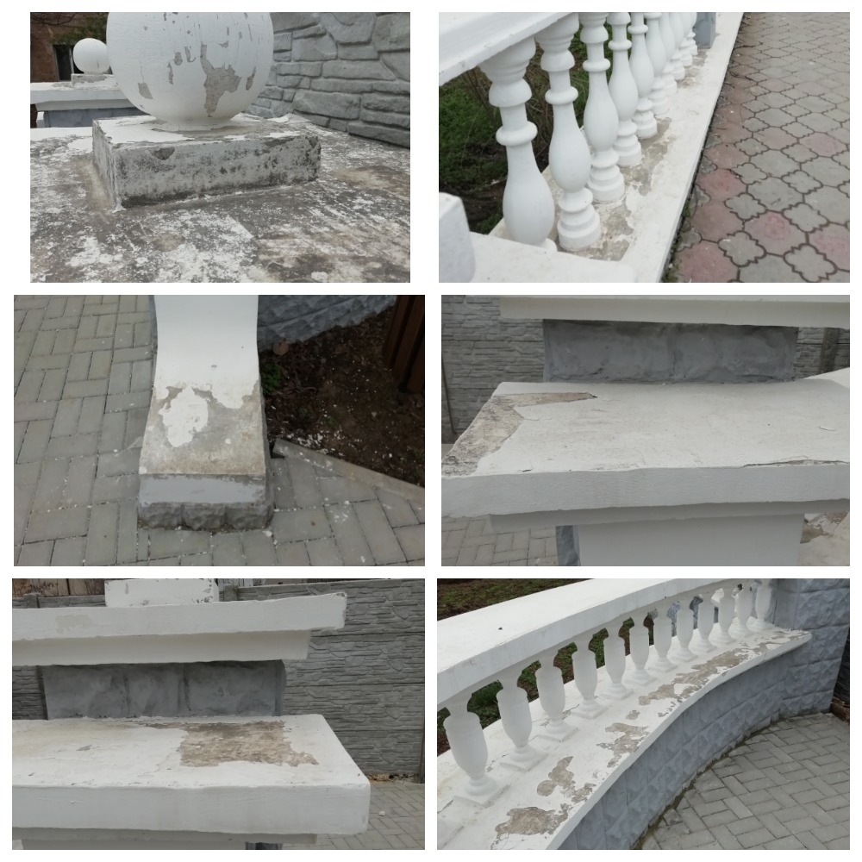

В ходе проведенного осмотра установлено также отсутствие на двух колоннах в ограждении сквера двух декоративных элементов – шаров. Пустоты в местах установки шаров замусорены. Все остальные колонны ограждения сквера увенчаны таким шарами. Из данных, размещенных в открытом доступе (Яндекс-панорамы) установлено, что декоративные элементы отсутствовали еще в 2019 году. При этом, департаментом при разработке локальной сметной документации не учтена необходимость восстановления отсутствующих декоративных элементов.
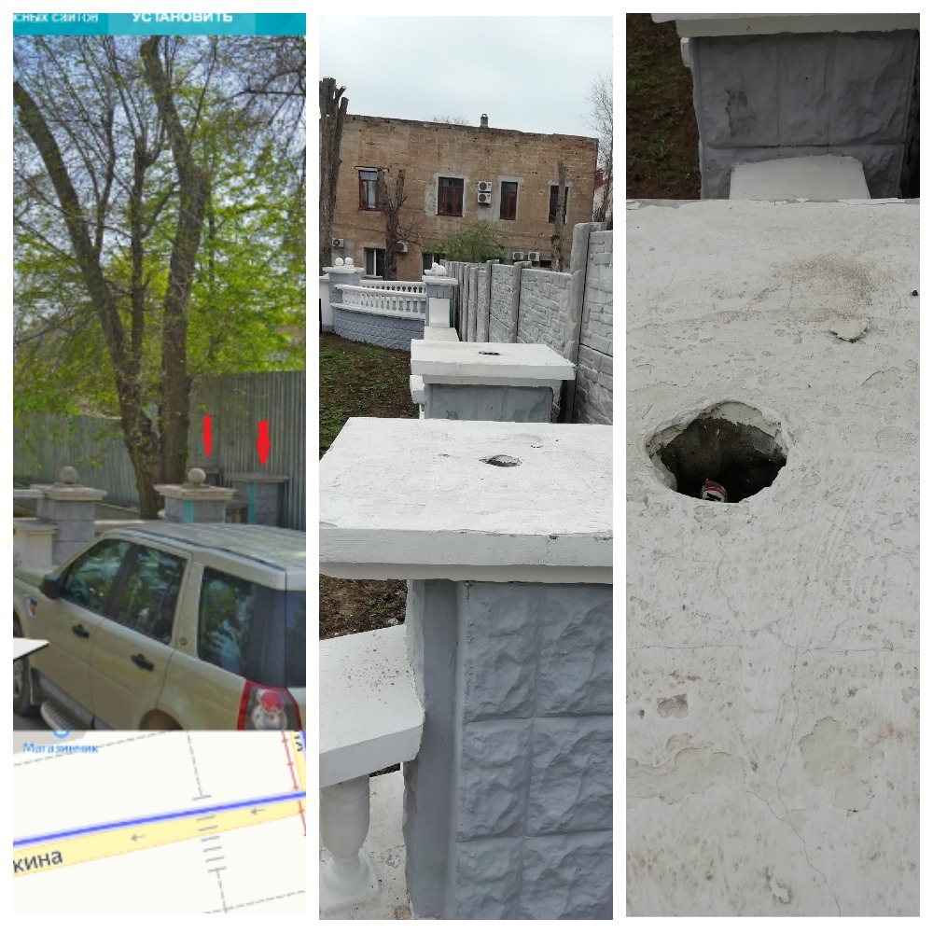
Акт обмера, фотоматериал в Приложении 32.
КСП ГО Евпатория РК отмечает, что с момента приемки работ и на дату завершения настоящего мероприятия, то есть на протяжении пяти месяцев, сквер числится как объект основных средств в учете департамента городского хозяйства, не передан в оперативное управление и не закреплен за каким-либо учреждением. Согласно информации ДГХ от 30.04.2021 в 2021 году планируется передача объектов на общественных территориях муниципальному бюджетному учреждению «Порядок» для дальнейшего обслуживания.
Запрос КСП ГО Евпатория РК от 23.04.2021 №01-39/296,
Информация ДГХ от 30.04.2021 № 1328 в Приложениях 33, 34.
Деятельность по содержанию, эксплуатации и ремонту объектов благоустройства, содержанию парков и зон отдыха отнесена уставом к основным видам деятельности МБУ «Порядок» и не свойственна департаменту городского хозяйства, на балансе которого в настоящее время числится сквер им. Пушкина. Работники, которые в соответствии с должностной инструкцией могли бы контролировать состояние и безопасность установленных конструкций, в штате департамента отсутствуют.
По условиям муниципального контракта №56 от 26.10.2020 гарантийный срок качества результатов работ и применяемых материалов составляет 60 месяцев со дня подписания акта о приемке выполненных работ формы КС-2.
Копия контракта, акта приемки,
платежного поручения в Приложении 35.
На дату проведения осмотра с момента подписания актов о приемке выполненных работ по Муниципальному контракту №56 от 26.10.2020 истекло 4 месяца.
КСП ГО Евпатория РК запрошена информация, направлялось ли департаментом городского хозяйства подрядчику по муниципальному контракту №56 от 26.10.2020 требование об устранении дефектов, копии такого требования и ответа подрядчика. В случае, если такое требование не направлялось, рекомендовано предъявить подрядчику требования об устранении дефектов в соответствии с условиями Муниципального контракта №56 от 26.10.2020 и информацию о принятых мерах направить в КСП ГО Евпатория РК.
Запрос КСП ГО Евпатория РК от 21.04.2021 №01-39/288 в Приложении 36.
Согласно информации ДГХ подрядной организации направлено письмо об исполнении гарантийных обязательств в части окраски ограждений, представлена копия направленного требования от 30.04.2021.
Информация в Приложении 37.
КСП ГО Евпатория РК отмечает необоснованно длительный срок, установленный департаментом для исполнения подрядной организацией гарантийных обязательств – до 01.07.2021, т.е – 2 календарных месяца, в то время как все работы по данному муниципальному контракту были выполнены за 1 месяц и 10 дней.

4.2.2 Муниципальный контракт на выполнение работ Капитальному ремонту «Детского Мойнакского парка», расположенного на пересечении пр. Ленина и ул. Полупанова в г. Евпатория №42 от 21.09.2020 (Далее – Муниципальный контракт №42) был заключен ДГХ с ООО «Ниссал» без применения конкурентных способов закупки - с единственным поставщиком (подрядчиком), определенным распоряжением Главы Республики Крым от 15.09.2020 №1104-рг.
С целью проверки вопроса соблюдения требований постановления Совета министров Республики Крым от 19.05.2020 №274 «Об утверждении Порядка осуществления выбора способа определения поставщика (подрядчика, исполнителя) в целях осуществления отдельных видов закупок для обеспечения государственных и муниципальных нужд Республики Крым» КСП ГО Евпатория РК направлен запрос в ДГХ о предоставлении копий документов, направленных на имя Главы Республики Крым в соответствии с пунктом 2.4 постановления Совета министров Республики Крым от 19.05.2020 №274, Регламентом согласования Главой Республики Крым предложений заказчиков по осуществлению отдельных видов закупок способом определения поставщика (подрядчика, исполнителя), указанным в Порядке осуществления выбора способа определения поставщика (подрядчика, исполнителя) в целях осуществления отдельных видов закупок для обеспечения государственных и муниципальных нужд Республики Крым.
Запрос от 08.04.2021 № 01-39/249,
повторный запрос от 23.04.2021 №01-39/297 в Приложении 3.
На дату завершения экспертно-аналитического мероприятия документы (надлежаще заверенные копии документов), направленные на имя Главы Республики Крым в соответствии с пунктом 2.4 постановления Совета министров Республики Крым от 19.05.2020 №274, Регламентом согласования Главой Республики Крым предложений заказчиков по осуществлению отдельных видов закупок способом определения поставщика (подрядчика, исполнителя) департаментом не представлены.

Согласно представленным 13.04.2021 пояснениям запрашиваемые документы в ДГХ отсутствуют. После повторного запроса департаментом направлен 30.04.2021 запрос о предоставлении копий соответствующих обоснований в Государственный комитет конкурентной политики, 12.05.2021 аналогичный запрос направлен главой администрации города Евпатории Республики Крым руководителю Аппарата Совет Министров Республики Крым.
Информация ДГХ от 13.04.2021 №1101,
Информация ДГХ от 13.05.2021 №1371 в Приложении 4.
За пределами срока проведения экспертно-аналитического мероприятия департаментом были представлены незаверенные копии запрашиваемых документов, в связи с чем провести их анализ не представилось возможным.
Вследствие непредставления департаментом городского хозяйства к экспертно-аналитическому мероприятию копий документов, направленных на имя Главы Республики Крым в соответствии с пунктом 2.4 постановления Совета министров Республики Крым от 19.05.2020 №274, Регламентом согласования Главой Республики Крым предложений заказчиков по осуществлению отдельных видов закупок способом определения поставщика (подрядчика, исполнителя) в ходе мероприятия не представилось возможным проверить обоснование выбора департаментом подрядчика по Муниципальному контракту №42; финансово-экономическое обоснование закупки; обоснование цены контракта, заключаемого с поставщиком (подрядчиком, исполнителем), утвержденное руководителем заказчика; согласие (подтверждение) поставки товаров, выполнения работ, оказания услуг, представленное поставщиком (подрядчиком, исполнителем).
Поведенным анализом Муниципального контракта №42 установлено следующее.
Предметом Муниципального контракта №42 являлось выполнение работ «Капитальный ремонт «Детского Мойнакского парка», расположенного на пересечении пр. Ленина и ул. Полупанова в г. Евпатория».
Срок выполнения работ: с момента подписания контракта до 07.12.2020.
Цена контракта – 57 668 480,00 рублей, в т.ч. НДС.
Источник финансирования:
22 818 250,00 руб. – субсидия из бюджета Республики Крым бюджетам муниципальных образований Республики Крым, источником финансового обеспечения которых является средства бюджета города Москвы, на благоустройство территорий в рамках реализации Государственной программы Республики Крым "Формирование современной городской среды";
34 850 230,00 руб. – субсидия из бюджета Республики Крым бюджету муниципального образования городской округ Евпатория Республики Крым на реализацию программ «Формирования современной городской среды».
Проверкой соответствия условий Муниципального контракта №42 условиям распоряжения Главы Республики Крым 15.09.2020 №1104-рг установлено, что контрактом соблюдены все условия распоряжения: цены контракта; предельного срока, на который заключается контракт (31.12.2020); условий авансирования (авансовый платёж не предусмотрен); обязанности предусмотреть в контракте требования по обеспечению исполнения контракта в размере 10% от цены контракта; обязанности единого подрядчика выполнить работы по контракту своими силами без привлечения третьих лиц к выполнению работ (субподрядчиков, соисполнителей).
Изучением актов освидетельствования срытых работ и ответственных конструкций по Муниципальному контракту № 42 установлено, что во всех случаях представителем лица, осуществляющего строительство, был обозначен производитель работ ООО «Ниссал», какие-либо иные лица, выполнявшие работы, обозначены не были.
Обеспечение исполнения контракта предусмотрено разделом 7 контракта в виде банковской гарантии или внесения денежных средств на указанный ДГХ счет. Размер обеспечения контракта установлен в размере 10% от цены контракта – 5 766 848,00 рублей.
К экспертно-аналитическому мероприятию представлена надлежаще заверенная копия банковской гарантии №837962 от 18.09.2020, выданной АКБ «Абсолют-Банк» в качестве обеспечения исполнения контракта по объекту «Капитальный ремонт «Детского Мойнакского парка», расположенного на пересечении пр. Ленина и ул. Полупанова в г. Евпатория» на сумму 5 766 848,00 руб. сроком действия с 18.09.2020 по 31.01.2021 включительно.
Копия банковской гарантии в Приложении 38.
В ходе экспертно-аналитического мероприятия по запросу КСП ГО Евпатория РК АКБ «Абсолют Банк» (ПАО) подтвержден факт выдачи банковской гарантии №837962 от 18.09.2020 на сумму 5 766 848,00 рублей с вышеуказанным сроком действия, объектом обеспечения и принципалом – ООО «Ниссал».
Информация АКБ «Абсолют Банк» (ПАО) от 28.04.2021 в Приложении 38.
В учете департамента поступление банковской гарантии отражено по дебету счета 10 "Обеспечение исполнения обязательств" датой заключения муниципального контракта – 21.09.2020 в сумме 5 766 848,00 рублей; списание банковской гарантии отражено в связи с исполнением обязательств по контракту и расторжением контракта 31.12.2020 в сумме 5 766 848,00 рублей.
Многографная карточка (ф. 0504054) по счету 10 за 2020 год в Приложении 6.
Приложение 1 к Муниципальному контракту №42 – Техническое задание и приложения к нему – Внешние параметры оборудования и технические, качественные и функциональные характеристики материалов (приложение 1), Локальный сметный расчет (приложение 2), план благоустройства (приложение 3), Приложение 2 к Муниципальному контракту №42 – Сводный сметный расчет подписаны сторонами контракта – ДГХ в лице начальника Серобабы С.Н. и ООО «Ниссал» в лице директора Загороднего Е.Н.
Копия Муниципального контракта №42 в Приложении 39.
Дополнительным соглашением №1 от 30.09.2020 внесены изменения в реквизиты подрядчика.
Дополнительным соглашением №2 от 30.10.2020 в связи с допущенной технической ошибкой внесены изменения в п. 36 Технического задания, указав ширину бортового камня 150 мм. Вместо ранее указанных 15 мм.
Дополнительным соглашением №3 от 19.11.2020 со ссылкой на ч.7 ст. 95 Федерального закона от 05.04.2013 №44-ФЗ изменены характеристики щебня (марка по дробимости 1000 вместо первоначальных 400 и 600) и геотекстиля (увеличена плотность – 300 и 350 г/м.кв вместо 250 и 350 г/м.кв), используемых при выполнении работ по контракту.
Дополнительным соглашением №4 от 07.12.2020 к Муниципальному контракту №42 от 21.09.2020 со ссылкой на ч.7 ст. 95 Федерального закона от 05.04.2013 №44-ФЗ стороны контракта «решили улучшить функциональные характеристики (потребительские свойства) товаров, изложив их в новой редакции». Всего изменены характеристики 24-х товаров, видов оборудования.
В частности, изменен тип материалов:
– по всем вазонам (дизайнерским, по индивидуальному проекту) общим количеством 10 единиц общей стоимостью 246 624,00 руб. с НДС;
- по скамьям всех типов (дизайнерским, по индивидуальному проекту) общим количеством 74 единицы и общей стоимостью 4 538 268,00 руб. с НДС.
Согласно новым требованиям каркас вазонов должен быть обшит не деревянным бруском из сосновой древесины размером 40-25 мм, а пластиковой доской из литьевых полимерных изделий размером 75*20 мм;
при изготовлении скамей должны быть применены не бруски из сосновой древесины размером 40*80 мм, а доска из литьевых полимерных изделий размером 35*75.
Изменены характеристики спортивного оборудования – 10-ти единиц общей стоимостью 2 512 800,00 рублей с НДС, в т.ч.: для оборудования ТИП1 высоту 1700 мм изменили на 2900 мм; для оборудования ТИП 4 высоту 1200 мм изменили на 2400 мм, исключили требование к длине поручней (было – 6,8 метра), добавили – к высоте поручней - 1,2 м.; для оборудования ТИП 5 высоту 1500 мм изменили на 2700 мм; для оборудования ТИП 11 высоту 1200 мм изменили на 2400 мм.
КСП ГО Евпатория РК направлен запрос в департамент о предоставлении пояснений: по каким критериям департаментом отнесены к улучшению характеристик установленные дополнительным соглашением №4 от 07.12.2020 изменения характеристик (потребительских свойств) товаров (оборудования), в чем конкретно выразилось улучшение в сравнении с характеристиками, предусмотренными проектом и локальным сметным расчетом, по каждой позиции, в отношении которой внесены изменения.
По информации департамента, представить информацию о критериях отнесения к улучшению характеристик изменений, внесенных дополнительным соглашением №4 от 07.12.2020 не представляется возможным ввиду увольнения должностного лица, принявшего данное решение – начальника департамента городского хозяйства администрации города Евпатории Республики Крым Карабаша А.У.
Информация ДХГ от 13.05.2021 в Приложении 40.
Кроме того, из требований к игровому комплексу «Тропа приключений» стоимостью 11 399 850,00 рублей (с НДС) исключены требования к креплению элементов оборудования, требования о наличии паспорта изделия, схемы сборки и установки, сертификата соответствия, информационной таблички и к ее содержимому, что не может быть расценено как улучшение функциональных характеристик данного оборудования.
Пояснения об основаниях для внесения указанных изменений также не представлены.
Таким образом, департаментом в нарушение ч. 1 ст. 95 Федерального закона от 05.04.2013 №44-ФЗ внесены изменения в Муниципальный контакт №42 с нарушением требований, установленных законодательством, а именно внесены изменения в характеристики игрового оборудования стоимостью 11 399 850,00 рублей, не связанные с улучшением качества, технических и функциональных характеристик.
Кроме того, внесены изменения в характеристики дизайнерских вазонов, дизайнерских скамей всех типов, спортивного оборудования общей стоимостью 7 297 692,00 рублей в отношении которых департаментом не представлены пояснения, в чем конкретно выразилось улучшение в сравнении с характеристиками, предусмотренными проектом и локальным сметным расчетом.
КСП ГО Евпатория РК отмечает, что вышеуказанные изменения характеристик поставляемого в рамках Муниципального контракта №42 оборудования внесены за пределами сроков исполнения работ по контракту. Так, согласно п. 4.3. Муниципального контракта №42 срок выполнения работ: с момента подписания контракта до 07.12.2020.
Также необходимо отметить, что при изменении требований к характеристикам оборудования, в том числе замене материалов производства вазонов и лавочек с дерева на пластик, сторонами муниципального контракта цена оборудования не изменялась. При этом, локальным сметным расчетом было предусмотрено, что все поставляемые вазоны, скамьи, лавочки являются дизайнерскими, изготовленными по индивидуальному проекту.
Согласно данным локального сметного расчета стоимость оборудования была включена в расчет на основании прайс-листов. В Актах о приемке выполненных работ формы КС-2 в графе «Номер единичной расценки» указаны те же строки и страницы прайс-листов по каждому из видов оборудования, что и в локальном сметном расчете.
КСП ГО Евпатория РК направлен запрос в ДГХ о предоставлении к экспертно-аналитическому мероприятию прайс-листов, заявленных в локальном сметном расчете, и прайс-листов, обозначенных в Актах о приемке выполненных работ №1-№9 по муниципальному контракту №42 и пояснений, производилось ли департаментом сравнение стоимости оборудования с характеристиками, установленными первоначальным техническим заданием к контракту, и оборудования с измененными дополнительным соглашением №4 от 07.12.2020 характеристиками, в частности стоимости дизайнерских скамей по индивидуальному проекту, изготовленных с применением сосновой древесины тщательно отшлифованной, подвергнутой пропитке и покрашенной в 2 слоя, и стоимости скамей, изготовленных с применением пластиковой доски.
Как прайс-листы, так и пояснения департаментом к экспертно-аналитическому мероприятию не представлены, в связи с чем не представилось возможным проверить обоснованность стоимости оборудования, включенной в локальный сметный расчет к Муниципальному контракту №42 и в акты о приемке выполненных работ №1-№9.
Всего к экспертно-аналитическому мероприятию представлены Акты о приемке выполненных работ формы КС-2 с №1 по №9 на общую сумму 55 705 470,64 рублей, справки о стоимости выполненных работ и затрат формы КС-3, подписанные сторонами Муниципального контракта №42.
Оплата выполненных работ осуществлена ДГХ в установленный контрактом срок в общей сумме 55 705 470,64 рублей, в том числе:
- 20 855 240,64 руб. – оплата произведена за счет средств субсидии из бюджета Республики Крым бюджетам муниципальных образований Республики Крым, источником финансового обеспечения которых является средства бюджета города Москвы, на благоустройство территорий в рамках реализации Государственной программы Республики Крым "Формирование современной городской среды";
- 34 850 230,00 рублей – оплата произведена за счет средств субсидии из бюджета Республики Крым на реализацию программ «Формирования современной городской среды».
Копии актов, платёжных поручений,
ведомости состояния расчетов по контракту в Приложениях 41, 42.
Соглашением о расторжении от 30.12.2020 Муниципальный контракт №42 расторгнут в связи с нецелесообразностью исполнения контракта для заказчика. В Соглашении отражено, что обязательства по контракту исполнены на сумму 55 705 470,64 руб., обязательства в оставшейся части на сумму 1 963 009,36 руб. стороны прекращают. В связи с нарушением сроков выполнения работ у подрядчика остается обязанность уплатить сумму пени в размере 75 752,99 руб. (п. 4 соглашения).
Копия соглашения о расторжении в Приложении 39.
В пределах сроков выполнения работ, установленных муниципальным контрактом, подрядчиком были выполнены и сданы заказчику работы по акту №1 от 11.11.2020 на сумму 1 389 204,00 руб. и акту №2 от 24.11.2020 на сумму 3 901 378,80 рублей.
Сличительная ведомость в Приложении 43.
Остальные работы были сданы с нарушением установленного контрактом срока выполнения работ на срок от одного до 24-х дней. Последний акт о приемке выполненных работ по Муниципальному контракту №42 датирован 30.12.2020.
Департаментом в адрес подрядчика 30.12.2020 направлен расчет пени и претензия об уплате пени в сумме 75 752,99 рублей.
ООО «Ниссал» уплата пени произведена 21.01.2021 в сумме 75 752,00 руб. и 05.02.2021 в суме 0,99 руб.
Расчет пени, копия претензии, платежных поручений в Приложении 44.
Проверкой корректности расчета пени за просрочку исполнения обязательств подрядчиком по Муниципальному контракту №42 установлено, что в нарушение п. 8.7. Муниципального контракта №42, ч.7 ст. 34 Федерального закона от 05.04.2013 №44-ФЗ департаментом расчет пени произведен не от цены контракта, уменьшенной на сумму, пропорциональную объему обязательств, предусмотренных контрактом и фактически исполненных поставщиком, а от цены каждого из актов приемки выполненных работ, предоставленных заказчику с просрочкой. Расчетным путем установлено, что вследствие указанного нарушения занижена сумма пени, подлежащей уплате подрядчиком, на 13 609,68 рублей, бюджетом городского округа Евпатория Республики Крым недополучен доход в сумме 13 609,68 рублей.
Расчет в Приложении 45.
В ходе экспертно-аналитического мероприятия при участии специалиста департамента городского хозяйства проведен осмотр (обмер) оборудования, установленного в рамках работ по благоустройству общественной территории - капитального ремонта «Детского Мойнакского парка» и установлено следующее.
В нарушение ст. 309 Гражданского кодекса РФ, ст. 94 Федерального закона от 05.04.2013 №44-ФЗ, ДГХ принято и оплачено в составе работ по капитальному ремонту «Детского Монакского парка» оборудование общей стоимостью 12 160 650,60 рублей не соответствующее условиям муниципального контракта - техническому заданию к контракту:
1. Игровой комплекс «Тропа приключений» стоимостью 11 399 850,00 руб. с НДС не соответствует техническому заданию.
По условиям ТЗ внутреннее наполнение игрового комплекса должно быть выполнено из комбинированного каната диаметром 16 мм, ячейка сетки должна быть размером 100*100 мм. Фактически ячейка сетки размером 300*300 мм и более, что с учетом высоты комплекса 2,8 метра может влиять на безопасность использования комплекса детьми младшего школьного возраста.
2. Урны металлические с деревянными накладками 20 штук общей стоимостью 508 000,00 рублей с НДС соответствуют ТЗ частично - отсутствует предусмотренная ТЗ идентификационная табличка, содержащая информацию о наименовании и адресе изготовителя, обозначении оборудования по ГОСТу.
3. Габионы коробчатые сварные в количестве 50 штук стоимостью 252 000,00 руб. с НДС размером 0,7*0,5 м, установленные на детской игровой площадке, не соответствуют техническому заданию к контракту – по техническому заданию, сетка габионов образует металлический каркас в форме параллелепипеда, который отличается прочностью, гибкостью, стойкостью к нагрузкам, габионы предусмотрены размеров 0,5*0,5 м. и 0,5 *1 м. Фактически верхняя часть вышеуказанных габионов не накрыта сеткой, размер габионов 0,7*0,5 метра.
Оборудование по п. 1 оплачено в составе Акта о приемке выполненных работ № 5 от 15.12.2020 за счет средств субсидии из бюджета Республики Крым бюджету муниципального образования городской округ Евпатория Республики Крым на реализацию программ «Формирования современной городской среды». Оборудование по п.п. 2,3 оплачено в составе Акта о приемке выполненных работ №6 от 16.12.2020 на общую сумму акта 14 537 951,37 руб., из которых за счет средств субсидии из бюджета Республики Крым бюджетам муниципальных образований Республики Крым, источником финансового обеспечения которых является средства бюджета города Москвы, на благоустройство территорий в рамках реализации Государственной программы Республики Крым "Формирование современной городской среды" оплачено 2 800 570,01 руб., за счет средств субсидии из бюджета Республики Крым бюджету муниципального образования городской округ Евпатория Республики Крым на реализацию программ «Формирования современной городской среды» - 11 737 381,36 руб.
На запрос КСП ГО Евпатория РК пояснения (информация) по факту приемки и оплаты департаментом в составе выполненных работ по контракту оборудования, не соответствующего техническому заданию к муниципальному контракту не представлены.
Запрос от 13.05.2021 №01-39/333 в Приложении 46.
Строительный контроль по объекту «Капитальный ремонт «Детского Мойнакского парка» осуществлялся ООО «Трейд-Юг» в рамках муниципального контракта №40 от 17.09.2020 ценой 600 000,00 рублей.
Услуги по контракту приняты заказчиком частично по Акту от 08.12.2020 в сумме 390 000,00 рублей и частично по Акту от 23.12.2020 в сумме 210 000,00 рублей, оплачены соответственно 17.12.2020 и 29.12.2020 в полном объеме.
Копия контракта, актов, платежных поручений в Приложении 47.
Согласно Техническому заданию (приложению 1 к Муниципальному контракту №40) от 17.09.2020 к основным требованиям по осуществлению строительного контроля на объекте относятся: выполнение всех работ по строительному контролю и выполнение необходимых контрольных измерений и испытаний, с оценкой соответствия результатов требованиям утвержденного Технического задания и сметной документации на объект.
Из представленных к экспертно-аналитическому мероприятию надлежаще заверенных копий Актов освидетельствования скрытых работ установлено, что работы по монтажу игрового комплекса «Тропа приключений», не соответствующего Техническому заданию, освидетельствованы Актом освидетельствования скрытых работ №29 от 12.12.2020, устройство габионов без указания мест установки также освидетельствовано актами освидетельствования скрытых работ без каких-либо замечаний о несоответствии условиям Технического задания к Муниципальному контракту №42.
Таким образом, департаментом в полном объеме в сумме 600 000,00 рублей оплачены услуги строительного контроля по объекту «Капитальный ремонт «Детского Мойнакского парка», оказанные ООО «Трейд-Юг» в рамках Муниципального контракта №40 от 17.09.2020 с нарушением положений технического задания к указанному контракту.
Кроме того, проведенным осмотром установлено, что ряд объектов спортивного оборудования имеет недостатки препятствующие эксплуатации, отдельные конструкции небезопасны для использования, в т.ч.:
Скамья-ступени-подиумы (дизайнерская по индивидуальному проекту) стоимостью 732 324,00 руб. с НДС имеет многочисленные отслоения, изломы и изгибы фанеры, которая согласно ТЗ должна быть влагостойкой. Отсутствует ограждающий деревянный элемент на высоте конструкции более 2-х метров, что не обеспечивает безопасность эксплуатации. Деревянные материалы не соответствуют ТЗ – боковые (не скрытые) части не отшлифованы, не подвергнуты пропитке и не окрашены, частично выступают за пределы конструкции.
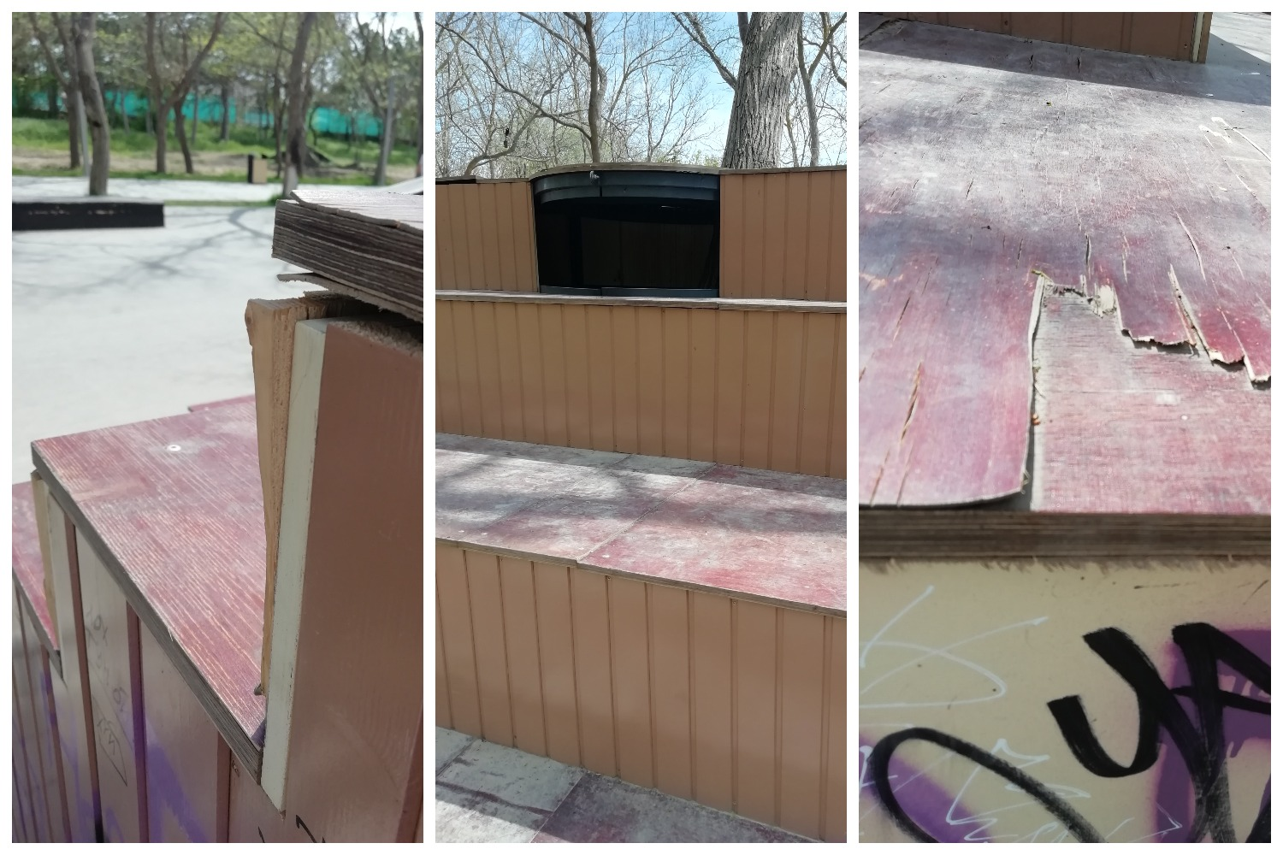

Крепления конструкций габионов на уровне 0,5 метра – 1 метр от земли травмоопасны: присутствуют многочисленные участки с торчащей проволокой.
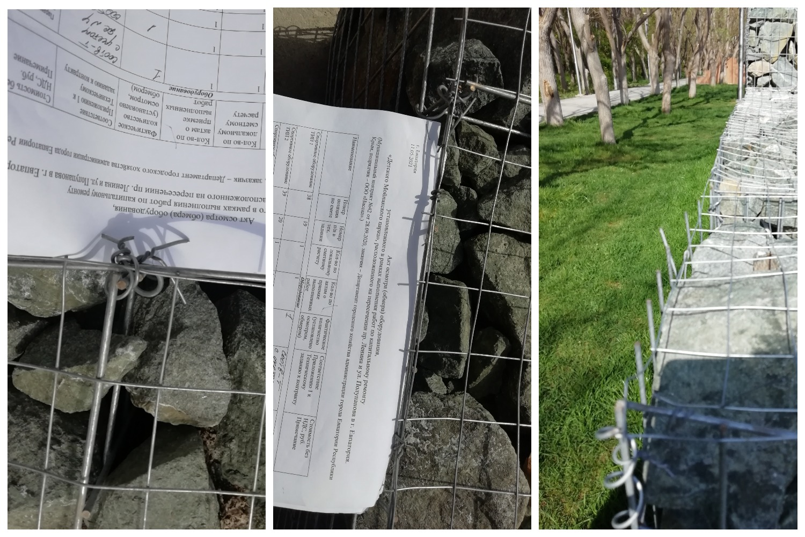
В нарушение пункта 6.4.9 Правил благоустройства территории муниципального образования городской округ Евпатория Республики Крым, утвержденных решением Евпаторийского городского совета Республики Крым от 06.04.2020 № 2-12/5, подрядчиком по контракту при производстве замощений муниципальной общественной территории не оставлены вокруг деревьев свободные пространства не менее 50 см. Фактически свободные пространства от стволов деревьев до уложенной плитки составляют в разных случаях 4, 7, 15, 20 сантиметров.
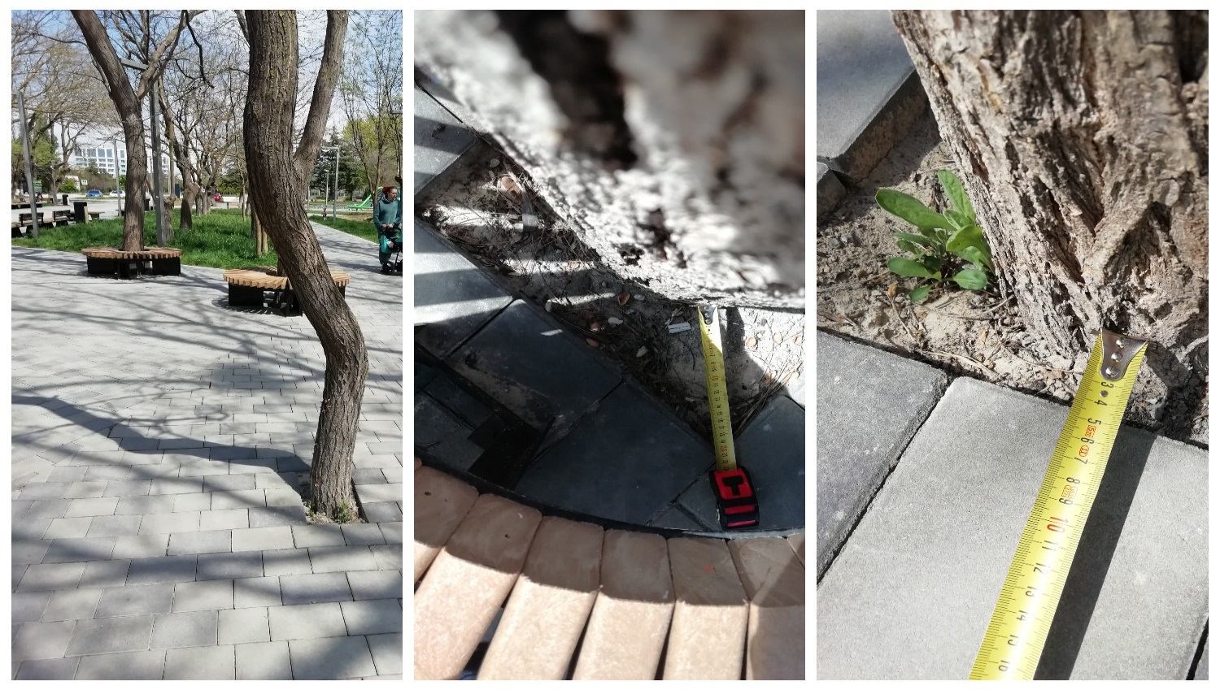
На спортивном оборудовании скейт-парка ТИП 4 отсутствует металлический уголок. На спортивном оборудовании ТИП 3 частично отсутствуют крепежные элементы на стыке фанеры и металла, как следствие образовались зазоры размером около 0,5 см. препятствующие эксплуатации. На спортивном оборудовании ТИП 5 в двух местах имеется излом фанеры (линия длиной 1 метр), препятствующий эксплуатации.
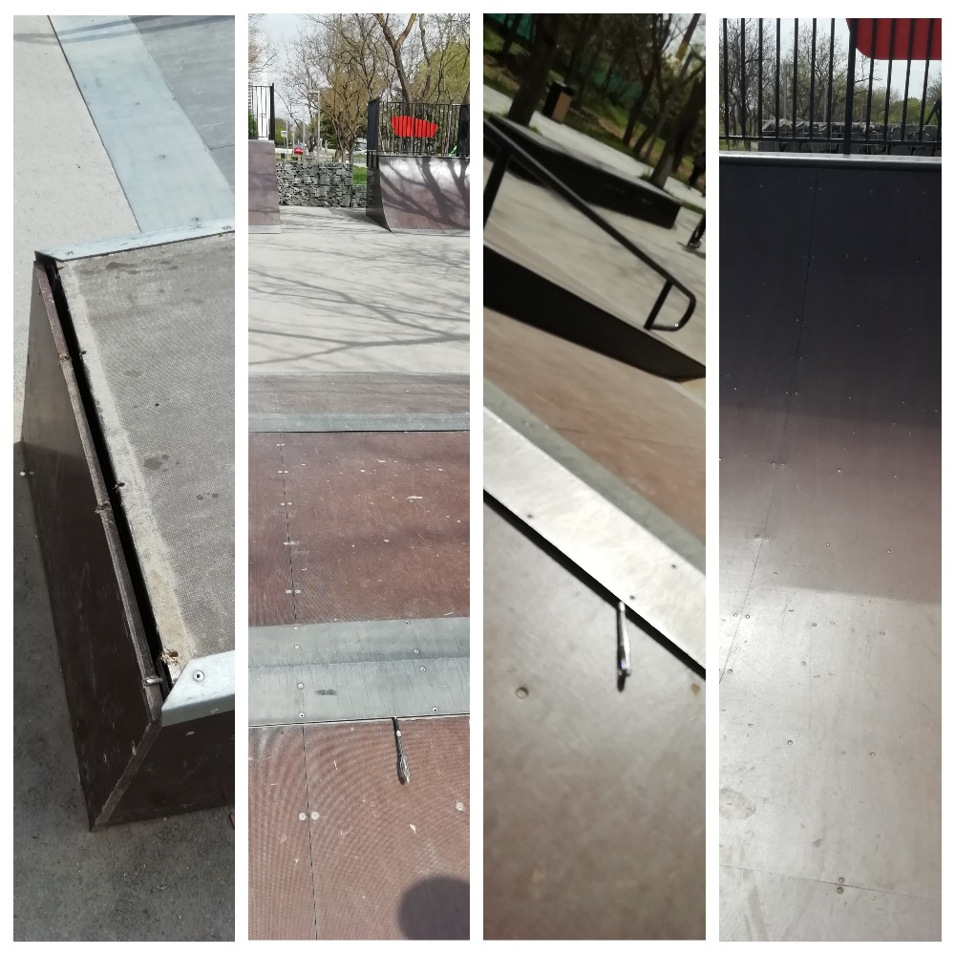
КСП ГО Евпатория РК отмечает, что с момента приемки работ и на дату завершения настоящего мероприятия, то есть на протяжении пяти месяцев, Детский Мойнакский парк числится как объект основных средств в учете департамента городского хозяйства, не передан в оперативное управление и не закреплен за каким-либо учреждением. Согласно информации ДГХ от 30.04.2021 в 2021 году планируется передача объектов на общественных территориях муниципальному бюджетному учреждению «Порядок» для дальнейшего обслуживания.
Запрос КСП ГО Евпатория РК от 23.04.2021 №01-39/296,
Информация ДГХ от 30.04.2021 № 1328 в Приложениях 48, 49.
Деятельность по содержанию, эксплуатации и ремонту объектов благоустройства, содержанию парков и зон отдыха отнесена уставом к основным видом деятельности МБУ «Порядок» и не свойственна департаменту городского хозяйства, на балансе которого в настоящее время числится Детский Мойнакский парк. Работники, которые в соответствии с должностной инструкцией могли бы контролировать состояние и безопасность установленных конструкций, в штате департамента отсутствуют.
Следует отметить, что начальником ДГХ, специалистами департамента и МБУ «УГХ» и инженером строительного контроля ООО «Трейд-Юг» 26.01.2021 был составлен Акт осмотра «Детского Мойнакского парка» и установлен ряд недостатков, в том числе: проседание площадки габионов, неустойчивость тротуарной плитки, наличие травмоопасных участков скрепления конструкции на габионах, следы деформации фанеры на скамье-ступенях-подиуме.
То есть еще 26.01.2021 – спустя менее чем месяц с момента приемки работ департаментом были установлены недостатки, которые зафиксированы и в ходе настоящего экспертно-аналитического мероприятия в мае 2021 при проведении осмотра. В частности, небезопасность креплений конструкций габионов и недостатки конструкции «Скамья-ступени-подиум».
При этом, в адрес подрядчика – ООО «Ниссал» Акт осмотра от 26.01.2021 был направлен спустя 2,5 месяца - 12.04.2021, что подтверждается квитанцией об отправке с описью вложения.
Согласно информации ДГХ письменный ответ от ООО «НИССАЛ» в адрес ДГХ по состоянию на 30.04.2021 не поступал.
Запрос КСП ГО Евпатория РК от 26.04.2021 №01-39/302,
информация ДГХ от 30.04.2021 №1334 в Приложениях 50,51.
Таким образом, ДГХ в нарушение ч. 4 ст. 2 Порядка управления и распоряжения имуществом, находящимся в собственности муниципального образования городской округ Евпатория Республики Крым, утвержденного решением Евпаторийского городского совета от 05.09.2019 № 1-95/3, не приняты своевременно необходимые меры по осуществлению контроля за сохранностью и эффективностью использования муниципального имущества.
Также в ходе осмотра оборудования установлено, что по состоянию на дату осмотра – 11.05.2021 установленные на центральной аллее и входной группе вазоны ТИП1 – 4 штуки общей стоимостью 103 056,00 руб. с НДС и вазоны ТИП2 – 6 штук общей стоимостью 143 568,00 руб. с НДС не используются по назначению – в вазонах не высажены растения, вазоны не заполнены грунтом, визуально – не использовались с момента установки. Указанное свидетельствует о неэффективном использовании муниципального имущества общей стоимостью 246 624,00 рублей, которое, по мнению КСП ГО Евпатория РК, является следствием ненадлежащего управления департаментом муниципальным имуществом – имущество не передано в оперативное управление и не закреплено за каким-либо учреждением.
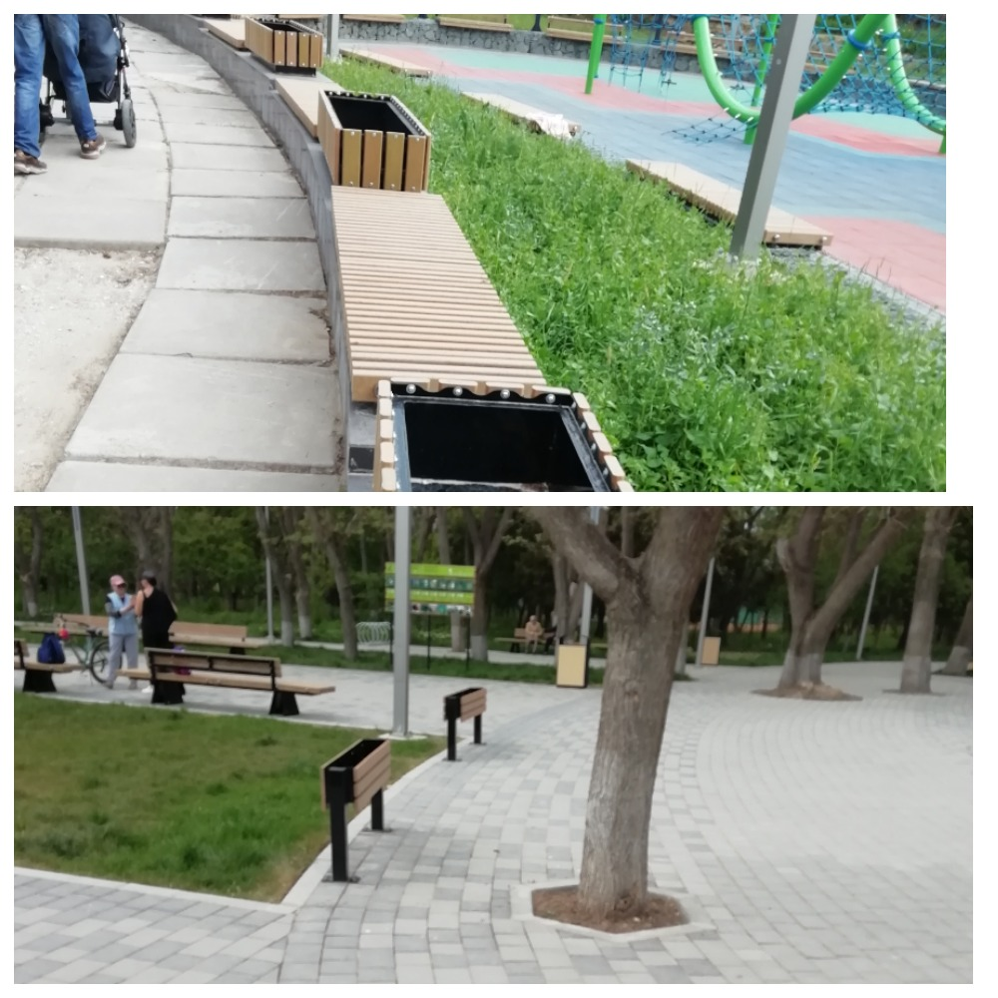
КСП ГО Евпатория РК направлен запрос в ДГХ о предоставлении пояснений по факту приемки и оплаты департаментом в составе выполненных работ по контракту оборудования, не соответствующего техническому заданию к муниципальному контракту. Рекомендовано направит подрядчику требования об устранении дефектов, выявленных в ходе экспертно-аналитического мероприятия, в соответствии с условиями Муниципального контракта №42.
На дату заверения экспертно-аналитического мероприятия информация по запросу не представлена.
Запрос от 13.05.2021 №01-39/333 в Приложении 51.
Акт осмотра (обмера) оборудования от 11.05.2021, фотоматериал в Приложении 52.

4.3. Расходы на благоустройство общественных территорий (в части установки остановочных павильонов) в рамках муниципальной программы «Формирование современной городской среды городского округа Евпатория Республики Крым в 2018-2022 гг».
В рамках реализации мероприятий по благоустройству общественных территорий в части установки остановочных павильонов департаментом городского хозяйства администрации города Евпатории Республики Крым был заключен Муниципальный контракт №51 от 30.09.2020 с ООО «Крымская строительная компания» (Далее – Муниципальный контракт №51) на выполнение работ по благоустройству территорий остановочных павильонов.
Муниципальный контракт №51 заключен без применения конкурентных способов закупки - с единственным поставщиком (подрядчиком), определенным распоряжением Главы Республики Крым от 01.09.2020 №1009-рг.
С целью проверки вопроса соблюдения требований постановления Совета министров Республики Крым от 19.05.2020 №274 «Об утверждении Порядка осуществления выбора способа определения поставщика (подрядчика, исполнителя) в целях осуществления отдельных видов закупок для обеспечения государственных и муниципальных нужд Республики Крым» КСП ГО Евпатория РК направлен запрос в ДГХ о предоставлении копий документов, направленных на имя Главы Республики Крым в соответствии с пунктом 2.4 постановления Совета министров Республики Крым от 19.05.2020 №274, Регламентом согласования Главой Республики Крым предложений заказчиков по осуществлению отдельных видов закупок способом определения поставщика (подрядчика, исполнителя), указанным в Порядке осуществления выбора способа определения поставщика (подрядчика, исполнителя) в целях осуществления отдельных видов закупок для обеспечения государственных и муниципальных нужд Республики Крым.
Запрос от 08.04.2021 № 01-39/249,
повторный запрос от 23.04.2021 №01-39/297 в Приложении 3.
На дату завершения экспертно-аналитического мероприятия документы (надлежаще заверенные копии документов), направленные на имя Главы Республики Крым в соответствии с пунктом 2.4 постановления Совета министров Республики Крым от 19.05.2020 №274, Регламентом согласования Главой Республики Крым предложений заказчиков по осуществлению отдельных видов закупок способом определения поставщика (подрядчика, исполнителя) департаментом не представлены.
Согласно представленным 13.04.2021 пояснениям запрашиваемые документы в ДГХ отсутствуют. После повторного запроса департаментом направлен 30.04.2021 запрос о предоставлении копий соответствующих обоснований в Государственный комитет конкурентной политики, 12.05.2021 аналогичный запрос направлен главой администрации города Евпатории Республики Крым руководителю Аппарата Совет Министров Республики Крым.
Информация ДГХ от 13.04.2021 №1101,
Информация ДГХ от 13.05.2021 №1371 в Приложении 4.
За пределами срока проведения экспертно-аналитического мероприятия департаментом были представлены незаверенные копии запрашиваемых документов, в связи с чем провести их анализ не представилось возможным.
Вследствие непредставления департаментом городского хозяйства к экспертно-аналитическому мероприятию копий документов, направленных на имя Главы Республики Крым в соответствии с пунктом 2.4 постановления Совета министров Республики Крым от 19.05.2020 №274, Регламентом согласования Главой Республики Крым предложений заказчиков по осуществлению отдельных видов закупок способом определения поставщика (подрядчика, исполнителя) в ходе мероприятия не представилось возможным проверить обоснование выбора департаментом подрядчика по Муниципальному контракту №51; финансово-экономическое обоснование закупки; обоснование цены контракта, заключаемого с поставщиком (подрядчиком, исполнителем), утвержденное руководителем заказчика; согласие (подтверждение) поставки товаров, выполнения работ, оказания услуг, представленное поставщиком (подрядчиком, исполнителем).
Проверкой соответствия условий Муниципального контракта №51 условиям распоряжения Главы Республики Крым от 01.09.2020 №1009-рг расхождений не установлено.
Поведенным анализом Муниципального контракта №51 установлено следующее.
Предметом Муниципального контракта №51 являлось выполнение работ по благоустройству остановочных павильонов в городском округе Евпатория в количестве 10 штук в соответствии с утвержденной схемой дислокации, в соответствии с прилагаемым Техническим заданием.
Срок выполнения работ: начало – с момента заключения контракта, окончание – 07.12.2020 (включительно).
Цена контракта – 2 500 000,00 рублей, в т.ч. НДС 20%. Источник финансирования – бюджет муниципального образования городского округа Евпатория Республики Крым за счет средств субсидии бюджетам муниципальных образований Республики Крым на благоустройство общественных территорий (в части установки остановочных павильонов).
Авансирование по контракту не предусмотрено. Оплата за выполненные работы осуществляется по факту их выполнения в срок не более 15 дней с даты подписания Заказчиком и Подрядчиком акта о приемке выполненных работ по форме КС-2, справки о стоимости выполненных работ по форме КС-3.
Приложение 1 к Муниципальному контракту №51 – локальный сметный расчет, приложение 2 – Техническое задание на выполнение работ по благоустройству остановочных павильонов и приложение 3 – Схема дислокации остановочных пунктов для обустройства остановочными павильонами подписаны начальником ДГХ и генеральным директором ООО «КСК». Приложением к Техническому заданию утверждён эскиз павильонов.
Копия Муниципального контракта №51 в Приложении 53.
К экспертно-аналитическому мероприятию представлены Акт о приемке выполненных работ формы КС-2 №1 от 07.12.2020 на сумму 2 387 021,80 рублей, справка о стоимости выполненных работ и затрат формы КС-3 №1 от 07.12.2020, подписанные сторонами Муниципального контракта №51.
Оплата выполненных работ осуществлена ДГХ в установленный контрактом срок в сумме 2 387 021,80 рублей.
Копия платёжного поручения в Приложении 54.
Соглашением о расторжении от 30.12.2020 к Муниципальному контракту №51 от 30.09.2020 Муниципальный контракт №51 расторгнут в связи с нецелесообразностью исполнения контракта для Заказчика. В Соглашении отражено, что обязательства по контракту исполнены на сумму 2 387 021,80 рублей, обязательства в оставшейся части на сумму 112 978,20 рублей стороны прекращают.
Копия Соглашения от 30.12.2020 в Приложении 53.
Сопоставлением данных Локального сметного расчета (Приложение 1 к Контракту), подписанного сторонами контракта, и Акта о приемке выполненных работ №1 от 07.12.2020 установлен ряд расхождений в объемах работ – фактически Подрядчиком при исполнении Муниципального контракта был выполнен меньший объем работ, использован меньший объем материалов, в том числе: для устройства подстилающих и выравнивающих слоев использовано 9,5 куб.м щебня из природного камня, в то время как локальным сметным расчетом было предусмотрено – 24,624 куб. м; соответственно устройство подстилающих слоев проведено в объеме 9,26 куб.м, в то время как локальным сметным расчетом было предусмотрено – 24 куб.м; установлено бортовых камней бетонных 178 штук, согласно локальному сметному расчету предполагалось – 210 штук.
Сличительная ведомость в Приложении 55.
КСП ГО Евпатория РК направлен запрос к ДГХ о предоставлении пояснений о причинах выполнения подрядчиком и приемки заказчиком работ с использованием меньшего объема материалов, нежели было предусмотрено локальным сметным расчетом, подписанным сторонами Контракта.
Запрос КСП ГО Евпатория РК от 16.03.2021 №01-39/157 в Приложении 56.
На запрос представлена информация, что расхождение объемов, указанных в контракте и акте выполненных работ, связано с тем, что при производстве работ подрядной организацией установлен факт необходимости выполнения некоторых объемов работ в меньшем количестве при сохранении качества выполнения работ и условий муниципального контракта.
Пояснения от 22.03.2021 №834/1 в Приложении 57.
КСП ГО Евпатория РК отмечает недостоверность представленных пояснений, поскольку при выполнении работ не в соответствии с локальным сметным расчетом и Техническим заданием на выполнение работ по благоустройству остановочных павильонов фактически не были выполнены условия Муниципального контракта №51, а именно: пункта 1.1., согласно которому Подрядчик принял на себя обязательства выполнения работ в соответствии с Техническим заданием; пункта 3.1.1, согласно которому Подрядчик обязан выполнить все предусмотренные контрактом работы.
Проведенным в ходе экспертно-аналитического мероприятия осмотром (обмером) фактически выполненных работ по благоустройству территорий остановочных павильонов установлено, что 10 смонтированных автопавильонов соответствуют техническому заданию и эскизу. При этом, 3 из 10 автопавильонов установлены на существующее покрытие – без устройства площадки, что не соответствует условиям Технического задания (приложение №2 к Контракту №51 от 30.09.2020), согласно которому выполнение работ по благоустройству территорий остановочных павильонов включает в себя устройство площадки, доставку и монтаж автопавильона.
Акт осмотра от 24.03.2021 в Приложении 58.
Таким образом, заказчиком – департаментом городского хозяйства администрации города Евпатории Республики Крым - при составлении технического задания, утверждении локального сметного расчета и при обосновании цены контракта не было учтено, что благоустройство трех из десяти остановочных павильонов не предполагает устройство площадки. Как следствие цена Муниципального контракта №51 и потребность в Субсидии была завышена на стоимость работ, не выполненных при исполнении муниципального контракта - 112 978,20 рублей.
Завышение потребности в средствах субсидии не привело к неправомерным расходам средств субсидии. Оплата работ по Муниципальному контракту №51 была проведена за фактически выполненные работы в сумме 2 387 021,80 рублей.
Согласно представленным заявкам на доведение предельных объемов финансирования по Соглашению №510 от 03.07.2020 в части субсидии на установку остановочных павильонов средства запрашивались в объеме фактических расходов по Муниципальному контракту №51. Согласно данным Отчета об исполнении бюджета главного распорядителя, распорядителя, получателя бюджетных средств, главного администратора, администратора источников финансирования дефицита бюджета, главного администратора, администратора доходов бюджета (ф. 0503127) администрации города Евпатории Республики Крым на 01.01.2021 плановый показатель по доходам в виде субсидии в части установки остановочных павильонов (2 500 000,00 руб.) исполнен в сумме 2 387 021,80 рублей.
Сопоставлением данных Локального сметного расчета (Приложение 1 к Контракту), подписанного сторонами контракта, и Акта о приемке выполненных работ №1 от 07.12.2020 установлено, что локальным сметным расчетом была предусмотрена перевозка грузов автомобилями бортовыми (перевозка 10 автопавильонов) – 5,85 тонн груза и соответственно погрузочно-разгрузочные работы – 5,85 тонн груза. Согласно Акту о приемке выполненных работ погрузочно-разгрузочные работы произведены в том же объеме – 5,85 тонн груза, при этом показатель перевозки автомобилями бортовыми не соответствует локальному сметному расчету и превышает объем выполненных погрузочно-разгрузочных работ, а именно - составляет 10 тонн.
Согласно пояснениям, представленным департаментом 22.03.2021 за подписью начальника ДГХ Карабаша А.У., работа по погрузке осталась неизменной а масса перевозки увеличилась в связи с тем, что при завершении работ вывозился весь мусор, а также в связи с тем, что часть работ включает в себя работы по погрузке демонтированного материала.
Указанные пояснения не могут быть приняты во внимание по следующим основаниям: работы по перевозке грузов автомобилями самосвалами (для перевозки мусора) были предусмотрены локальным сметным расчетом в объеме 19,55 тонн, включены в акт выполненных работ в количестве 13,3 тонны и оплачены подрядчику. Демонтажные работы контрактом и локальным сметным расчетом предусмотрены не были. Работы по перевозке грузов автомобилями бортовыми были предусмотрены локальным сметным расчетом в объеме 5,85 тонн груза.
Расчетным путем установлено, что завышение стоимости работ по муниципальному контракту вследствие приемки и оплаты фактически не выполненных работ по перевозке грузов автомобилями бортовыми составляет 3 196,79 рублей.
Расчет в Приложении 59.
Таким образом, в нарушение ст. 309 Гражданского кодекса РФ, ст. 94 Федерального закона от 05.04.2013 №44-ФЗ ДГХ принят и оплачен завышенный объем работ по перевозке грузов автомобилями бортовыми в рамках муниципального контракта №51 от 30.09.2020 с ООО «Крымская строительная компания» на выполнение работ по благоустройству остановочных павильонов в городском округе Евпатория в количестве 10 штук, чем нанесен ущерб бюджету муниципального образования городской округ Евпатория Республики Крым в сумме 3 196,79 рублей.
Проверкой вопроса соблюдения предусмотренных контрактом условий предоставления гарантий качества выполненных работ и поставленного оборудования установлено следующее.
Согласно п. 7.2 Контракта №51 гарантийный срок составляет 36 месяцев со дня подписания сторонами акта о приемке выполненных работ. Результат работ должен в течение всего гарантийного срока соответствовать условиям контракта о качестве. Гарантия качества результата работ распространяется на все составляющие результата работ.
Согласно техническому заданию (Приложение 2 к Муниципальному контракту №51) гарантийные сроки товара – остановочных павильонов – составляют (со дня подписания сторонами товарной накладной):
- на металлоконструкции – не менее 36месяцев;
- на лакокрасочное покрытие автопавильона – не менее 24 месяцев.
Таким образом, в техническом задании (Приложение 2 к Муниципальному контракту №51) в сравнении с условиями Муниципального контракта на 12 месяцев снижен срок гарантии на лакокрасочное покрытие остановочного павильона. Кроме того, установлена отличная от условий Муниципального контракта №51 дата начала течения гарантийного срока, а именно – со дня подписания товарной накладной, а не акта о приемке выполненных работ, как предусмотрено пунктом 7.2. Муниципального контракта №51.
На запрос КСП ГО Евпатория РК копия подписанной сторонами контракта товарной накладной ДГХ не представлена, отмечено, что действие гарантии исчисляется со дня подписания акта выполненных работ формы КС-2. Таким образом, сторонами Муниципального контракта – ДГХ и ООО «Крымская Строительная Компания» не исполнено условие технического задания на выполнение работ по благоустройству территорий остановочных павильонов (Приложение 2 к Муниципальному контракту №51) - не подписана товарная накладная.
Запрос КСП ГО Евпатория РК от 16.03.2021 №01-39/157,
Информация ДГХ от 22.03.2021 №834/1 в Приложениях 60, 61.
КСП ГО Евпатория РК отмечает, что с момента приемки работ и на дату завершения настоящего мероприятия, то есть на протяжении пяти месяцев, остановочные павильоны как объекты основных средств в учете департамента городского хозяйства, не переданы в оперативное управление и не закреплены за каким-либо учреждением. Деятельность по содержанию, эксплуатации остановочных павильонов не свойственна департаменту городского хозяйства.
Согласно информации ДГХ от 30.04.2021 в 2021 году планируется передача объектов на общественных территориях муниципальному бюджетному учреждению «Порядок» для дальнейшего обслуживания.
Запрос КСП ГО Евпатория РК от 23.04.2021 №01-39/296,
Информация ДГХ от 30.04.2021 № 1328 в Приложении 62.
Услуги строительного контроля по объекту «Благоустройство территории остановочных павильонов в городском округе Евпатория» оказывались ИП Мокан А.А. в рамках заключенного с ДГХ муниципального контракта на оказание услуг №54 от 16.10.2020.
Цена контракта – 40 000,00 рублей. Оплата стоимости оказанных услуг произведена в полном объеме 29.12.2020 на основании Акта №1 от 15.12.2020, по которому услуги по строительному контролю приняты ДГХ в полном объеме.
К экспертно-аналитическому мероприятию представлены акты освидетельствования скрытых работ, по видам скрытых работ, выполненных в рамках исполнения Муниципального контракта №51, подписанные со стороны строительного контроля ИП Моканом; Отчет по услугам строительного контроля по объекту «Благоустройство территорий остановочных павильонов в городском округе Евпатория»; заключение по результатам строительного контроля; исполнительная документация подрядчика по муниципальному контракту, завизированная ИП Моканом как лицом, осуществляющим строительный контроль.
Копия муниципального контракта №54 в Приложении 63.

4.4. Расходы на благоустройство общественных территорий (в части разработки проектно-сметных документаций) в рамках муниципальной программы «Формирование современной городской среды городского округа Евпатория Республики Крым в 2018-2022 гг».
На основании Соглашения № 510 от 03.07.2020 о предоставлении и расходовании в 2020 году субсидии из бюджета Республики Крым бюджету муниципального образования городской округ Евпатория Республики Крым в целях софинансирования расходных обязательств, связанных с финансовым обеспечением мероприятий по благоустройству в рамках реализации Соглашения между Правительством Москвы и Советом министров Республики Крым о торгово-экономическом и культурном сотрудничестве в рамках Государственной программы Республики Крым «Формирование современной городской среды» на 2020 год, бюджету городского округа Евпатория предоставлена субсидия в размере 86 200 000,00 руб.
По условиям Соглашения № 510 от 03.07.2020 средства субсидии направляются на софинансирование расходных обязательств, связанных с финансовым обеспечением реализации мероприятий программы, в том числе, на разработку проектно-сметной документации в размере – 5 700 000,00 руб.
Распоряжения Главы Республики Крым от 24.11.2020 № 1707-рг общество с ограниченной ответственностью «Урбанконсалт» определено единственным исполнителем по муниципальному контракту, предметом которого являются работы по благоустройству территорий в части разработки проектно-сметной документации по объекту «Капитальный ремонт набережной Лазурная, г. Евпатория», 1 этап», с ценой контракта 493 585,00 руб.
Распоряжением Главы Республики Крым от 24.11.2020 № 1708-рг общество с ограниченной ответственностью «Урбанконсалт» определено единственным исполнителем по муниципальным контрактам, предметом которых является разработка проектно-сметной документации по объектам:
- Капитальный ремонт аллеи, расположенной на территории парка им. Фрунзе от ул. Киевская до ул. Шевченко, г. Евпатория, цена контракта - 691 095,00 руб.;
- Капитальный ремонт детской площадки, расположенной на территории парка им. Фрунзе, ул. Киевская, г. Евпатория, цена контракта - 754 376,00 руб.;
- Капитальный ремонт парка Приморский, расположенного по адресу: г. Евпатория, пгт. Новоозерное, ул. Парковая, цена контракта - 1 223 997,00 руб.;
- Капитальный ремонт общественной территории, расположенной по адресу: г. Евпатория, мкр. Исмаил-бей, вдоль ул. Кирюшина, 1 этап, цена контракта - 347 165,65 руб.;
- Капитальный ремонт парка им. Франко, расположенного по ул. Ивана Франко, г. Евпатория, цена контракта - 2 189 781,35руб.
С учетом распоряжений Главы Республики Крым от 24.11.2020 № 1707-рг, № 1708-рг между департаментом городского хозяйства администрации города Евпатории (далее – ДГХ) и ООО «Урбанконсалт» (далее – подрядчик) заключено 6 (шесть) муниципальных контрактов:
1. Муниципальный контракт № 68 от 01.12.2020 на разработку проектно-сметной документации по объекту: Капитальный ремонт аллеи, расположенной на территории парка им. Фрунзе от ул. Киевская до ул. Шевченко, г. Евпатория.
2. Муниципальный контракт № 69 от 01.12.2020 на разработку проектно-сметной документации по объекту: Капитальный ремонт парка Приморский, расположенного по адресу: г. Евпатория, пгт. Новоозерное, ул. Парковая.
3. Муниципальный контракт № 70 от 01.12.2020 на разработку проектно-сметной документации по объекту: Капитальный ремонт парка им. Франко, расположенного по ул. Ивана Франко, г. Евпатория.
4. Муниципальный контракт № 71 от 01.12.2020 на выполнение работ по благоустройству территорий в части разработки проектно-сметной документации по объекту: Капитальный ремонт набережной Лазурная, г. Евпатория», 1 этап.
5. Муниципальный контракт № 72 от 01.12.2020 на разработку проектно-сметной документации по объекту: Капитальный ремонт общественной территории, расположенной по адресу: г. Евпатория, мкр. Исмаил-бей, вдоль ул. Кирюшина, 1 этап.
6. Муниципальный контракт № 73 от 01.12.2020 на разработку проектно-сметной документации по объекту: Капитальный ремонт детской площадки, расположенной на территории парка им. Фрунзе, ул. Киевская, г. Евпатория.
Экспертно-аналитическим мероприятием установлено, что вышеуказанные объекты инфраструктуры, на разработку проектно-сметной документации по капитальному ремонту и благоустройству которых в 2020 году были выделены средства Субсидии, не планировались к вводу в эксплуатацию в 2020 году, январе-феврале 2021 года.
С учетом изложенного, расходы на разработку проектно-сметных документаций в общей сумме 5 700 000,00 рублей, произведенные за счет средств Субсидии в 2020 году, не анализировались в рамках настоящего мероприятия как не относящиеся к его предмету.

5. Анализ результативности использования субсидии из бюджета Республики Крым бюджету муниципального образования городской округ Евпатория Республики Крым на благоустройство общественных территорий в рамках реализации Соглашения между Правительством Москвы и Советом министров Республики Крым о торгово-экономическом сотрудничестве в рамках Государственной программы Республики Крым «Формирование современной городской среды» на 2020 год.
Согласно Порядку предоставления и распределения субсидий из бюджета Республики Крым бюджетам муниципальных образований Республики Крым, источником финансового обеспечения которых являются средства бюджета города Москвы, на благоустройство территорий в рамках реализации Государственной программы Республики Крым «Формирование современной городской среды» (Прил. 8 к Государственной программе Республики Крым «Формирование современной городской среды») результатами использования Субсидий являются:
- количество благоустроенных дворовых территорий в рамках Соглашения между Правительством Москвы и Советом министров Республики Крым о торгово-экономическом, научно-техническом и культурном сотрудничестве (далее - Соглашение о сотрудничестве);
- количество благоустроенных общественных территорий в рамках Соглашения о сотрудничестве;
- количество разработанных проектно-сметных документаций территорий в рамках Соглашения о сотрудничестве;
- количество благоустроенных (установленных) детских игровых площадок в рамках Соглашения о сотрудничестве;
- количество благоустроенных (установленных) спортивных площадок в рамках Соглашения о сотрудничестве;
- количество благоустроенных (установленных) площадок для сбора твердых коммунальных отходов в рамках Соглашения о сотрудничестве;
- количество закупленных контейнерных баков для сбора твердых коммунальных отходов в рамках Соглашения о сотрудничестве;
- количество благоустроенных (установленных) остановочных павильонов в рамках Соглашения о сотрудничестве.
Значения результатов использования Субсидий устанавливаются Соглашением.
Оценка эффективности использования Субсидий осуществляется Министерством жилищно-коммунального хозяйства Республики Крым по итогам финансового года на основании сравнения значений планируемых и достигнутых результатов использования Субсидий Получателем, установленных Соглашением.
Перечень результатов использования Субсидий и их значения уточняются исходя из параметров финансирования Программы на очередной финансовый год.
Ответственность за достоверность представляемых Министерству жилищно-коммунального хозяйства Республики Крым сведений и целевое использование Субсидий возлагается на Получателей.
Порядок, сроки и формы предоставления Получателем отчетности устанавливается Соглашением.
Соглашением №510 от 03.07.2020 установлена обязанность администрации города Евпатории Республики Крым:
Обеспечить достижение значений результатов использования Субсидии, установленных в соответствии с приложением 4 к Соглашению №510 от 03.07.2020.
Обеспечить предоставление Главному распорядителю не позднее 01 февраля финансового года, следующего за отчетным годом, в котором была использована Субсидия, отчет о достижении значений результатов использования субсидии по форме согласно приложению 6 к соглашению.
Обеспечить возврат средств в бюджет Республики Крым в случае недостижения результатов субсидии в установленный срок.
Возвратить в бюджет Республики Крым неиспользованный по состоянию на 01 января финансового года, следующего за отчетным, остаток Средств субсидии в сроки, установленные бюджетным законодательством Российской Федерации.
Администрацией города Евпатории Республики Крым по запросу КСП ГО Евпатория РК представлен Отчет о достижении значений результатов использования Субсидии по состоянию на 01.01.2021 по форме, установленной Приложением 6 к Соглашению №510 от 03.07.2020.
Сопоставление плановых значений результатов использования Субсидии, установленных приложением 4 к Соглашению №510 от 03.07.2020 (в редакции от 18.12.2020) и Отчета о достижении значений результатов использования субсидии приведены в таблице.
№ п/п | Наименование мероприятия, объектов | Наименование результата использования субсидии | Плановое значение результата использования субсидии (по прил.4) | Плановое значение результата использования субсидии (по данным Отчета) | Фактическое значение результата использования субсидии (по данным Отчета)
1 | 814 0503 43005 М3701 523  Субсидии на благоустройство дворовых территорий, в том числе: | Количество благоустроенных дворовых территорий в рамках Соглашения | 1 ед | 1 ед | 1 ед
1.1 | Капитальный ремонт дворовой территории, расположенной по адресу: г. Евпатория, пгт Заозерное, ул. Зеленая, №1А, №7, №11 – ул. Гайдара, №60 | Количество благоустроенных дворовых территорий в рамках Соглашения | 1 ед | в отчете объекты не детализированы
2 | 814 0503 43005 М3702 523  Субсидии на благоустройство общественных территорий, в том числе: | Количество благоустроенных общественных территорий в рамках Соглашения | 2 ед | 1 ед | 2 ед.
2.1 | Капитальный ремонт «Детского Мойнакского парка», расположенного на пересечении пр. Ленина и ул. Полупанова в г. Евпатория | Количество благоустроенных общественных территорий в рамках Соглашения | 1 ед. | в отчете объекты не детализированы
2.2. | Капитальный ремонт сквера им. Пушкина, расположенного по ул. Гоголя в г. Евпатория | Количество благоустроенных общественных территорий в рамках Соглашения | 1 ед.
3 | 814 0503 43005 М3706 523  Субсидии в части разработки проектно-сметных документаций | Количество разработанных проектно-сметных документаций в рамках Соглашения | 6 ед | 4 ед | 6 ед
4 | 814 0503 43005 М3707 523  Субсидии в части установки остановочных павильонов | Количество обустроенных остановочных павильонов в рамках Соглашения | 10 ед | 10 ед | 10 ед
Экспертно-аналитическим мероприятием установлено, что администрацией города Евпатории Республики Крым фактически достигнуты значения результатов использования Субсидии, установленные в соответствии с приложением 4 к Соглашению №510 от 03.07.2020.
В Отчете о достижении значений результатов использования субсидии по состоянию на 01.01.2021 по мероприятиям 2 и 3 не корректно (не в соответствии с приложением 4 к Соглашению №510 от 03.07.2020) отражены - занижены - плановые значения результатов использования субсидии, при этом фактические значения отражены корректно и указано, что отклонения отсутствуют.
Копия Отчета в Приложении 64.
Проверкой вопроса полноты и своевременности возврата в бюджет Республики Крым неиспользованного по состоянию на 01 января 2021 года остатка Средств субсидии в сроки, установленные бюджетным законодательством Российской Федерации установлено следующее.
Согласно данным представленного администрацией города Евпатории Республики Крым Отчета о расходах бюджета муниципального образования городской округ Евпатория Республики Крым в целях софинансирования которых предоставляется Субсидия по состоянию на 01.01.2021, составленного по форме приложения №5 к Соглашению №510 от 03.07.2020 средства субсидии использованы в следующих объемах:
руб.
№ п/п | Наименование мероприятия | Предусмотрено средств на реализацию мероприятия | Фактически поступило в бюджет муниципального образования из бюджета Республики Крым по состоянию на отчетную дату | Фактически использовано средств на отчетную дату | Остаток средств по состоянию на отчетную дату
1 | Субсидии бюджетам муниципальных образований Республики Крым, источником финансового обеспечения которых являются средства бюджета города Москвы, на благоустройство территорий в рамках реализации Государственной программы Республики Крым "Формирование современной городской среды" (на благоустройство дворовых территорий) | 18 000 000,00 | 17 223 530,25 | 17 045 736,29 | 177 793,96
2 | Субсидии …. (на благоустройство общественных территорий) | 29 773 880,00 | 25 927 650,40 | 23 964 641,04 | 1 963 009,36
3 | Субсидии …(на разработку проектно-сметных документаций) | 5 700 000,00 | 5 700 000,00 | 5 700 000,00 | 0,00
4 | Субсидии … (на обустройство остановочных павильонов) | 2 500 000,00 | 2 387 021,80 | 2 387 021,80 | 0,00
Копия отчета в Приложении 65.
Сопоставлением данных Отчета о расходах бюджета муниципального образования городской округ Евпатория Республики Крым в целях софинансирования которых предоставляется Субсидия по состоянию на 01.01.2021 с данными бюджетной отчетности:
- Отчета об исполнении бюджета главного распорядителя, распорядителя, получателя бюджетных средств, главного администратора, администратора источников финансирования дефицита бюджета, главного администратора, администратора доходов бюджета (ОКУД 0503127) на 01.01.2021 администрации города Евпатории Республики Крым в части утвержденного объема доходов бюджета и фактического исполнения по доходам в части Субсидии;
- Отчета об исполнении бюджета главного распорядителя, распорядителя, получателя бюджетных средств, главного администратора, администратора источников финансирования дефицита бюджета, главного администратора, администратора доходов бюджета (ОКУД 0503127) на 01.01.2021 департамента городского хозяйства администрации города Евпатории Республики Крым в части утвержденных бюджетных ассигнований и фактического исполнения по расходам в части Субсидии расхождений не установлено.
Возврат неиспользованного остатка средств Субсидии Министерству жилищно-коммунального хозяйства Республики Крым произведен 18.01.2021 согласно уведомлению по расчетам между бюджетами №1 от 18.01.2021, заявке на возврат №АДБУ-5 от 18.01.2021 в сумме 1 963 009,36 руб.; согласно уведомлению по расчетам между бюджетами №2 от 18.01.2021, заявке на возврат №АДБУ-6 от 18.01.2021 в сумме 177 793,96 рубля.
Копии заявок на возврат в Приложении 66.
Таким образом, возврат неиспользованного остатка средств Субсидии произведен администрацией города Евпатории Республики Крым в полном объеме.

6. Выводы
В рамках настоящего экспертно-аналитического мероприятия проанализированы плановые, отчетные и иные документы по реализации объектов инфраструктуры, запланированных к вводу в эксплуатацию в 2020 году и истекшем периоде 2021 года в части реализации мероприятий, реализуемых за счет бюджета города Москвы в соответствии с Соглашением между Правительством Москвы и Советом министров Республики Крым о предоставлении в 2020 году межбюджетного трансферта из бюджета города Москвы бюджету Республики Крым в целях развития Республики Крым от 27.05.2020 (в части средств, поступивших в бюджет муниципального образования городской округ Евпатория Республики Крым, средств бюджета муниципального образования городской округ Евпатория Республики Крым, направленных на реализацию указанных мероприятий).
Охвачено контролем бюджетных средств - 80 388 432,45 рубля, в том числе:
- средств субсидии из бюджета Республики Крым бюджету муниципального образования городской округ Евпатория Республики Крым на благоустройство общественных территорий в рамках реализации Соглашения между Правительством Москвы и Советом министров Республики Крым о торгово-экономическом сотрудничестве в рамках Государственной программы Республики Крым «Формирование современной городской среды» на 2020 год – 45 538 202,45 рубля;
- средств субсидии из бюджета Республики Крым бюджетам городских округов на реализацию программ «Формирования современной городской среды» - 34 850 230,00 рублей.
Экспертно-аналитическим мероприятием установлены следующие нарушения и недостатки.
1. Цели муниципальной программы «Формирование современной городской среды городского округа Евпатория Республики Крым в 2018-2022гг.» в 2020 году не в полной мере соответствовали целям Государственной программы Республики Крым «Формирование современной городской среды», в то время как согласно пунктам 10 и 11 Порядка предоставления и распределения субсидий совпадение целей программ было критерием отбора получателей для предоставления Субсидий и условием их предоставления.
2. Установленный Соглашением №510 от 03.07.2020 в редакции дополнительных соглашений №1 от 11.11.2020, №2 от 11.12.2020 и №3 от 18.12.2020 объем финансового обеспечения мероприятия 2.2. Капитальный ремонт сквера им. Пушкина, расположенного по ул. Гоголя в г. Евпатории составлял 6 955 630,00 рублей и превышал на 2 866 570,00 рублей потребность в финансовом обеспечении данного мероприятия. Так, распоряжением Главы Республики Крым от 08.10.2020 №1269-рг «Об определении единственного подрядчика» цена контракта по данному объекту была установлена в сумме 4 089 060,00 рублей. В указанной сумме контракт и был заключен.

3. В нарушение п. 2.2 распоряжения Главы Республики Крым от 15.10.2020 №1341-рг «Об определении единственного поставщика» департамент городского хозяйства администрации города Евпатории Республики Крым при заключении муниципального контракта на выполнение работ по благоустройству дворовой территории не отразил требование об обязанности единственного подрядчика выполнить работы по контракту собственными силами в объеме не менее 50%. В разделе 5 «Привлечение субподрядчиков» Муниципального контракта № 57 от 26.10.2020 с ИП Захаровым А.В. на выполнение работ по благоустройству территории по объекту «Капитальный ремонт дворовой территории, расположенной по адресу: г. Евпатория, пгт. Заозерное, ул. Зеленая, №1А, №7, №11 – ул. Гайдара, №60» установлено, что подрядчик вправе привлекать субподрядчиков. Какие-либо ограничения не установлены.
4. В нарушение ст. 309 Гражданского кодекса РФ, ст. 94 Федерального закона от 05.04.2013 №44-ФЗ ДГХ принято и оплачено фактически не установленное оборудование и работы по его монтажу в рамках муниципального контракта №57 от 26.10.2020 с ИП Захаровым А.В. на выполнение работ по капитальному ремонту дворовой территории, чем нанесен ущерб бюджету муниципального образования городской округ Евпатория Республики Крым в сумме 94 970,26 рублей.
В ходе мероприятия нарушение устранено частично в сумме 45 558,88 руб. путем установки качелей двойных с подвесом.
5. На сумму невыполненных работ по контракту не начислена и не взыскана пеня в соответствии с пунктом 8.7. Муниципального контракта № 57 за каждый день просрочки обязательства в размере 1/300 ключевой ставки ЦБ РФ от цены контракта, уменьшенной на сумму, пропорциональную объему обязательств, предусмотренных контрактом и фактически исполненных исполнителем. Вследствие непринятия мер к начислению и взысканию пени департаментом и бюджетом муниципального образования недополучено 2 325,60 рублей.
6. Установлено неэффективное использование средств субсидии в сумме 1 672 929,54 руб. вследствие длительного (более 5 месяцев с момента приемки работ) неиспользования результатов выполненных работ по монтажу системы освещения в рамках капитального ремонта дворовой территории.
7. С момента приемки работ и на дату завершения настоящего мероприятия, то есть на протяжении пяти месяцев, дворовая территория числится как объект основных средств в учете департамента городского хозяйства. Согласно информации ДГХ в 2021 году планируется передача объектов, расположенных на дворовой территории, в общедомовое имущество многоквартирных домов, расположенных на указанной территории, для обслуживания его управляющей компанией за счет средств, полученных по договорам на содержание и управление соответствующих многоквартирных домов.
Деятельность по содержанию, эксплуатации и ремонту объектов освещения, благоустройства, спортивных и игровых комплексов не свойственна департаменту городского хозяйства, на балансе которого в настоящее время числится как объект основных средств указанная дворовая территория. Работники, которые в соответствии с должностной инструкцией могли бы контролировать состояние и безопасность установленных конструкций, в штате департамента отсутствуют.

8. В нарушение п. 2.2 распоряжения Главы Республики Крым от 08.10.2020 №1269-рг «Об определении единственного поставщика» департамент городского хозяйства администрации города Евпатории Республики Крым при заключении муниципального контракта на выполнение работ по благоустройству общественной территории не отразил требование об обязанности единственного подрядчика выполнить работы по контракту собственными силами в объеме не менее 50%. В разделе 5 «Привлечение субподрядчиков» Муниципального контракта № 56 от 26.10.2020 на выполнение строительно-монтажных работ по объекту «Капитальный ремонт сквера им. Пушкина, расположенного по ул. Гоголя в г. Евпатория», заключенного ДГХ с ООО «Амара» установлено, что подрядчик вправе привлекать субподрядчиков. Какие-либо ограничения не установлены.
9. При формировании и утверждении объемов работ по капитальному ремонту сквера им. Пушкина, расположенного по ул. Гоголя в локальном сметном расчете департаментом не было учтено в полной мере состояние объекта ремонта, вследствие чего была завышена сметная стоимость на стоимость работ, потребность в которых отсутствовала, - по разборке облицовки стен из известковых плит (п. 50 локальной сметы) в объеме 274,2 кв. метра. Расчетно завышение сметной стоимости и, как следствие, потребности в субсидии составило 121 949,77 руб.
10. При формировании и утверждении объемов работ по капитальному ремонту сквера им. Пушкина, расположенного по ул. Гоголя, в локальном сметном расчете департаментом были заложены затраты на ремонт объекта, не находящегося в муниципальной собственности городского округа Евпатория, - часовни на пьедестале с лестницей. Вследствие изложенного была завышена сметная стоимость работ по капитальному ремонту сквера им. Пушкина, расположенного по ул. Гоголя. Расчетно завышение сметной стоимости и, как следствие, потребности в субсидии составило 187 053,00 рубля.
11. Средства Субсидии, предоставленной на благоустройство общественной территории – Капитальный ремонт сквера им. Пушкина, расположенного по ул. Гоголя в г. Евпатория, направлены в сумме 59 548,70 рублей на цели, не предусмотренные Соглашением №510 от 03.07.2020 – на работы по устройству покрытий из плиток керамических на пьедестале часовни, не являющейся собственностью муниципального образования городской округ Евпатория Республики Крым, сведения о собственнике которой в ДГХ отсутствуют, что в соответствии с ч.1 ст. 306.4 Бюджетного кодекса Российской Федерации от 31 июля 1998 г. № 145-ФЗ является нецелевым использованием бюджетных средств.
12. В нарушение ст. 309 Гражданского кодекса РФ, ст. 94 Федерального закона от 05.04.2013 №44-ФЗ ДГХ приняты и оплачены фактически не выполненные работы по монтажу лавочек в рамках муниципального контракта №56 от 26.10.2020 с ООО «АМАРА» на выполнение работ по капитальному ремонту общественной территории, чем нанесен ущерб бюджету муниципального образования городской округ Евпатория Республики Крым в сумме 10 419,00 рублей. В ходе мероприятия нарушение устранено путем выполнения работ – монтажа лавочек.
13. В ходе осмотра работ, выполненных в рамках муниципального контракта №56 от 26.10.2020 с ООО «АМАРА» установлено, что на всех шпатлеванных, окрашенных в рамках исполнения муниципального контракта по капитальному ремонту поверхностях ограждения сквера им. Пушкина имеются многочисленные дефекты – трещины и отслаивания. Установлено также отсутствие на двух колоннах в ограждении сквера двух декоративных элементов – шаров. Из данных, размещенных в открытом доступе (Яндекс-панорамы) установлено, что декоративные элементы отсутствовали еще в 2019 году. При этом, департаментом при разработке локальной сметной документации не учтена необходимость восстановления отсутствующих декоративных элементов.
14. С момента приемки работ и на дату завершения настоящего мероприятия, то есть на протяжении пяти месяцев, сквер им. Пушкина числится как основное средство в учете департамента городского хозяйства, не передан в оперативное управление и не закреплен за каким-либо учреждением. Согласно информации ДГХ от 30.04.2021 в 2021 году планируется передача объектов на общественных территориях муниципальному бюджетному учреждению «Порядок» для дальнейшего обслуживания.
Деятельность по содержанию, эксплуатации и ремонту объектов благоустройства, содержанию парков и зон отдыха отнесена уставом к основным видам деятельности МБУ «Порядок» и не свойственна департаменту городского хозяйства, на балансе которого в настоящее время числится сквер. Работники, которые в соответствии с должностной инструкцией могли бы контролировать состояние и безопасность установленных конструкций, в штате департамента отсутствуют.

15. В нарушение ч. 1 ст. 95 Федерального закона от 05.04.2013 №44-ФЗ департаментом внесены изменения в Муниципальный контакт на выполнение работ Капитальному ремонту «Детского Мойнакского парка», расположенного на пересечении пр. Ленина и ул. Полупанова в г. Евпатория №42 от 21.09.2020, заключенный с ООО «Ниссал» с нарушением требований, установленных законодательством, а именно внесены изменения в характеристики игрового оборудования стоимостью 11 399 850,00 рублей, не связанные с улучшением качества, технических и функциональных характеристик.
Кроме того, внесены изменения в характеристики дизайнерских вазонов, дизайнерских скамей всех типов, спортивного оборудования общей стоимостью 7 297 692,00 рублей в отношении которых департаментом не представлены пояснения, в чем конкретно выразилось улучшение в сравнении с характеристиками, предусмотренными проектом и локальным сметным расчетом.
Вышеуказанные изменения характеристик поставляемого в рамках Муниципального контракта №42 оборудования внесены после окончания установленных контрактом сроков исполнения работ.
16. В нарушение п. 8.7. Муниципального контракта №42, ч.7 ст. 34 Федерального закона от 05.04.2013 №44-ФЗ департаментом расчет пени в связи с нарушением сроков выполнения работ по Муниципальному контракту №42 произведен не от цены контракта, уменьшенной на сумму, пропорциональную объему обязательств, предусмотренных контрактом и фактически исполненных поставщиком, а от цены каждого из актов приемки выполненных работ, предоставленных заказчику с просрочкой. Расчетным путем установлено, что вследствие указанного нарушения занижена сумма пени, подлежащей уплате подрядчиком, на 13 609,68 рублей, бюджетом городского округа Евпатория Республики Крым недополучен доход в сумме 13 609,68 рублей.
17. Проведенным осмотром (обмером) оборудования, установленного в рамках работ по благоустройству общественной территории - капитального ремонта «Детского Мойнакского парка» установлено, что в нарушение ст. 309 Гражданского кодекса РФ, ст. 94 Федерального закона от 05.04.2013 №44-ФЗ ДГХ принято и оплачено в составе работ по капитальному ремонту «Детского Монакского парка» оборудование общей стоимостью 12 160 650,60 рублей не соответствующее условиям муниципального контракта - техническому заданию к контракту.
18. Проведенным осмотром (обмером) оборудования, установленного в рамках работ по благоустройству общественной территории - капитального ремонта «Детского Мойнакского парка» установлено, что ряд объектов спортивного оборудования имеет недостатки препятствующие эксплуатации, отдельные конструкции небезопасны для использования, в т.ч.:
Скамья-ступени-подиумы (дизайнерская по индивидуальному проекту) стоимостью 732 324,00 руб. с НДС имеет многочисленные отслоения, изломы и изгибы фанеры, которая согласно ТЗ должна быть влагостойкой. Отсутствует ограждающий деревянный элемент на высоте конструкции более 2-х метров, что не обеспечивает безопасность эксплуатации. Деревянные материалы не соответствуют ТЗ – боковые (не скрытые) части не отшлифованы, не подвергнуты пропитке и не окрашены, частично выступают за пределы конструкции.
Крепления конструкций габионов на уровне 0,5 метра – 1 метр от земли травмоопасны: присутствуют многочисленные участки с торчащей проволокой.
В нарушение пункта 6.4.9 Правил благоустройства территории муниципального образования городской округ Евпатория Республики Крым, утвержденных решением Евпаторийского городского совета Республики Крым от 06.04.2020 № 2-12/5, подрядчиком по контракту при производстве замощений муниципальной общественной территории не оставлены вокруг деревьев свободные пространства не менее 50 см. Фактически свободные пространства от стволов деревьев до уложенной плитки составляют в разных случаях 4, 7, 15, 20 сантиметров.
На спортивном оборудовании скейт-парка ТИП 4 отсутствует металлический уголок. На спортивном оборудовании ТИП 3 частично отсутствуют крепежные элементы на стыке фанеры и металла, как следствие образовались зазоры размером около 0,5 см. препятствующие эксплуатации. На спортивном оборудовании ТИП 5 в двух местах имеется излом фанеры (линия длиной 1 метр), препятствующий эксплуатации.
19. В ходе осмотра оборудования установлено, что по состоянию на дату осмотра – 11.05.2021 установленные на центральной аллее и входной группе вазоны ТИП1 – 4 штуки общей стоимостью 103 056,00 руб. с НДС и вазоны ТИП2 – 6 штук общей стоимостью 143 568,00 руб. с НДС не используются по назначению – в вазонах не высажены растения, вазоны не заполнены грунтом, визуально – не использовались с момента установки. Указанное свидетельствует о неэффективном использовании муниципального имущества общей стоимостью 246 624,00 рублей, которое, по мнению КСП ГО Евпатория РК, является следствием ненадлежащего управления департаментом муниципальным имуществом – имущество не передано в оперативное управление и не закреплено за каким-либо учреждением.
20. С момента приемки работ и на дату завершения настоящего мероприятия, то есть на протяжении пяти месяцев, Детский Мойнакский парк числится как основное средство в учете департамента городского хозяйства, не передан в оперативное управление и не закреплен за каким-либо учреждением. Согласно информации ДГХ от 30.04.2021 в 2021 году планируется передача объектов на общественных территориях муниципальному бюджетному учреждению «Порядок» для дальнейшего обслуживания.
Деятельность по содержанию, эксплуатации и ремонту объектов благоустройства, содержанию парков и зон отдыха отнесена уставом к основным видом деятельности МБУ «Порядок» и не свойственна департаменту городского хозяйства, на балансе которого в настоящее время числится общественная территория. Работники, которые в соответствии с должностной инструкцией могли бы контролировать состояние и безопасность установленных конструкций, в штате департамента отсутствуют.

21. Департаментом городского хозяйства администрации города Евпатории Республики Крым - при составлении технического задания, утверждении локального сметного расчета и при обосновании цены муниципального контракта №51 от 30.09.2020 на выполнение работ по благоустройству территорий остановочных павильонов, заключенного с ООО «Крымская строительная компания», не было учтено, что благоустройство трех из десяти остановочных павильонов не предполагает устройство площадки. Как следствие цена Муниципального контракта №51 и потребность в Субсидии была завышена на стоимость работ, не выполненных при исполнении муниципального контракта - 112 978,20 рублей.
22. В нарушение ст. 309 Гражданского кодекса РФ, ст. 94 Федерального закона от 05.04.2013 №44-ФЗ ДГХ принят и оплачен завышенный объем работ по перевозке грузов автомобилями бортовыми в рамках Муниципального контракта №51, чем нанесен ущерб бюджету муниципального образования городской округ Евпатория Республики Крым в сумме 3 196,79 рублей.
23. В техническом задании (Приложение 2 к Муниципальному контракту №51) в сравнении с условиями Муниципального контракта на 12 месяцев снижен срок гарантии на лакокрасочное покрытие остановочного павильона. Кроме того, установлена отличная от условий Муниципального контракта №51 дата начала течения гарантийного срока, а именно – со дня подписания товарной накладной, а не акта о приемке выполненных работ, как предусмотрено пунктом 7.2. Муниципального контракта №51.
Сторонами Муниципального контракта – ДГХ и ООО «Крымская Строительная Компания» не исполнено условие технического задания на выполнение работ по благоустройству территорий остановочных павильонов (Приложение 2 к Муниципальному контракту №51) - не подписана товарная накладная.
24. С момента приемки работ и на дату завершения настоящего мероприятия, то есть на протяжении пяти месяцев, остановочные павильоны числятся как объекты основных средств в учете департамента городского хозяйства, не переданы в оперативное управление и не закреплены за каким-либо учреждением. При этом, деятельность по содержанию, эксплуатации остановочных павильонов не свойственна департаменту городского хозяйства. Согласно информации ДГХ от 30.04.2021 в 2021 году планируется передача объектов на общественных территориях муниципальному бюджетному учреждению «Порядок» для дальнейшего обслуживания.

25. В Отчете о достижении значений результатов использования субсидии по состоянию на 01.01.2021 по мероприятиям 2 и 3 не корректно (не в соответствии с приложением 4 к Соглашению №510 от 03.07.2020) отражены - занижены - плановые значения результатов использования субсидии, при этом фактические значения отражены корректно и указано, что отклонения отсутствуют.

7. Предложения и рекомендации.

Администрации города Евпатории Республики Крым рекомендуется:
1. Проанализировать результаты настоящего экспертно-аналитического мероприятия и принять меры, направленные на устранение выявленных нарушений и исключение в дальнейшем подобных нарушений и недостатков.
2. Проанализировать потребность в корректировке (уточнении) целей муниципальной программы «Формирование современной городской среды городского округа Евпатория Республики Крым в 2018-2022гг.».
3. В рамках заключенных соглашений о предоставлении субсидий своевременно уведомлять главных распорядителей средств субсидий об изменении потребности в субсидии.
5. В соответствии с пунктом 6.8. Соглашения №510 от 03.07.2020 обеспечить возврат в бюджет Республики Крым Субсидии в сумме нецелевого использования – 59 548,70 рублей.
6. Не допускать внесения недостоверных сведений в отчеты о достижении результатов использования субсидии.
7. Рассмотреть вопрос о привлечении к дисциплинарной ответственности должностных лиц, допустивших выявленные нарушения.

Департаменту городского хозяйства администрации города Евпатории Республики Крым рекомендуется:
1. При заключении муниципальных контрактов на основании распоряжений Главы Республики Крым «Об определении единственного поставщика» соблюдать условия указанных распоряжений в полном объеме.
2. Принять исчерпывающие меры, направленные на взыскание с подрядчика по Муниципальному контракту №57 – ИП Захарова А.В. стоимости оплаченных и фактически не выполненных работ в общей сумме 49 411,38 рублей.
3. Произвести начисление пени и направить ИП Захарову А.В. требование об уплате пени в сумме 2 325,60 руб. за период просрочки исполнения обязательств по Муниципальному контракту №57.
4. Не допускать в дальнейшем неэффективного использования средств субсидии. Обеспечить эффективное использование результатов выполненных работ по монтажу системы освещения в рамках капитального ремонта дворовой территории.
5. Принять меры, направленные на закрепление объектов, установленных за счет средств Субсидии на общественных и дворовых территориях, за организациями, учреждениями, уполномоченными на содержание и текущий ремонт, обеспечение сохранности и безопасной эксплуатации объектов благоустройства территорий. Подготовить соответствующие проекты постановлений администрации города Евпатории Республики Крым.
6. Не допускать включения в расчеты стоимости работ по благоустройству завышенных, необоснованных объемов работ.
7. Не допускать в дальнейшем нарушений норм Федерального закона от 05.04.2013 №44-ФЗ – необоснованного внесения изменений в муниципальные контракты.
8. Произвести доначисление пени по Муниципальному контракту №42 в соответствии с ч.7 ст. 34 Федерального закона от 05.04.2013 №44-ФЗ и направить ООО «Ниссал» требование об уплате пени в сумме 13 609,68 руб. за период просрочки исполнения обязательств по Муниципальному контракту №42.
9. В соответствии с пунктами 3.4.3, 3.4.8 Муниципального Контракта №42 направить ООО «Ниссал» требование об устранении недостатков выполненных работ (в части установки оборудования общей стоимостью 12 160 650,60 рублей, не соответствующего техническому заданию к контракту).
10. В соответствии с пунктами 3.4.3, 3.4.8 Муниципального Контракта №42, раздела 8 Технического задания к Муниципальному контракту №42 направить ООО «Ниссал» требование об устранении недостатков выполненных работ, устранении дефектов, препятствующих нормальной эксплуатации, безопасному использованию объекта.
11. Контролировать соблюдение подрядчиками по муниципальным контрактам Правил благоустройства территории муниципального образования городской округ Евпатория Республики Крым, утвержденных решением Евпаторийского городского совета Республики Крым от 06.04.2020 № 2-12/5.
12. Не допускать в дальнейшем неэффективного использования муниципального имущества.
13. Принять исчерпывающие меры, направленные на взыскание с подрядчика по Муниципальному контракту №51 – ООО «Крымская Строительная Компания» стоимости оплаченных и фактически не выполненных работ в общей сумме 3 196,79 рублей.
14. Направить подрядчику по Муниципальному контракту №51 – ООО «Крымская Строительная Компания» требование о предоставлении накладной на поставленное оборудование в соответствии с условиями технического задания (Приложения 2 к Муниципальному контракту №51).
15. Рассмотреть вопрос о привлечении к дисциплинарной ответственности должностных лиц, допустивших выявленные нарушения.

